Министерство сельского хозяйства Российской Федерации
Адамовский сельскохозяйственный техникум-филиал
Федерального государственного бюджетного образовательного учреждения
Высшего профессионального образования
«Оренбургский государственный аграрный университет»

Утверждаю
Заместитель директора по УР
_______________/Н.А. Чернова/
.

Комплект контрольно-оценочных средств
по учебной дисциплине
ПД.02 Физика
Программы подготовки специалистов среднего звена
Специальность: 35.02.07 Механизация сельского хозяйства

Адамовка

2015 г.
Контрольно – оценочные средства учебной дисциплины ПД.02 Физика
разработаны в соответствии с требованиями Федерального Государственного Образовательного стандарта № 413 от 17 мая 2012 года по специальности 35.02.07 Механизация сельского хозяйства.

Контрольно – оценочные средства рассмотрены и одобрены на заседании ЦК
_____Общеобразовательных и социально-гуманитарных дисциплин________
(наименование ЦК)

Протокол №______ от « »_________2015_г.

Председатель ЦК __________________________ О.Н. Седоава

Контрольно – оценочные средства рассмотрены и одобрены на заседании учебно-методической комиссии филиала

Протокол №______ от « »_________2015__г.

Зав.методическим кабинетом ___________________________ Л.В. Юрченкова

Авторы:
- преподаватель специальных дисциплин Адамовского сельскохозяйственного техникума – филиала ФГБОУ ВПО «Оренбургский ГАУ» Сапельникова В.А.

СОДЕРЖАНИЕ

1.Паспорт комплекта контрольно-оценочных средств……….4-6 стр.
2. Результаты освоения учебной дисциплиры……………….6-15 стр.
3. Оценка освоения учебной дисциплины:
3.1 Формы и методы оценивания………………….. ……16-21 стр.
3.2 Типовые задания для оценки освоения учебной дисциплины:
3.2.1 Типовые задания в тестовой форме……………….22-55 стр.
3.2.2 Типовые задания для оценки знаний при проведении
рубежного контроля ……………………………...56-72 стр.

4.Контрольно-оценочные материалы для промежуточной

аттестации в виде экзамена:
4.1. Теоретические задания……………………….73-75 стр.
4.2 Практические задания…………………………75-77 стр.
4.3 Порядок проведения экзамена……………….......77 стр.
4.4. Решение практических задач…………………77-85 стр.
4.5. Критерии оценки………………………………….86 стр.
5. Перечень материалов, оборудования и информационных
источников, используемых в аттестации..…………………86 стр.
6. Список литературы…………………………………………..87стр.
7. Приложение …………………………………………….88-94 стр.

- Паспорт комплекта контрольно-оценочных средств
В результате освоения учебной дисциплины ПД.02 Физика обучающийся должен обладать предусмотренными ФГОС по специальности СПО 35.02.07 Механизация сельского хозяйства следующими умениями, знаниями, которые формируют профессиональную компетенцию, и общими компетенциями:
З.1 - смысл понятий: физическое явление, физическая величина, модель, гипотеза, принцип, постулат, теория, пространство, время, инерциальная система отсчета, материальная точка, вещество, взаимодействие, идеальный газ, резонанс, электромагнитные колебания, электромагнитное поле, электромагнитная волна, атом, квант, фотон, атомное ядро, дефект массы, энергия связи, радиоактивность, ионизирующее излучение, планета, звезда, галактика, Вселенная;
З.2- смысл физических величин: перемещение, скорость, ускорение, масса, сила, давление, импульс, работа, мощность, механическая энергия, момент силы, период, частота, амплитуда колебаний, длина волны, внутренняя энергия, средняя кинетическая энергия частиц вещества, абсолютная температура, количество теплоты, удельная теплоемкость, удельная теплота парообразования, удельная теплота плавления, удельная теплота сгорания, элементарный электрический заряд, напряженность электрического поля, разность потенциалов, электроемкость, энергия электрического поля, сила электрического тока, электрическое напряжение, электрическое сопротивление, электродвижущая сила, магнитный поток, индукция магнитного поля, индуктивность, энергия магнитного поля, показатель преломления, оптическая сила линзы;
З.3 - смысл физических законов, принципов и постулатов (формулировка, границы применимости): законы динамики Ньютона, принципы суперпозиции и относительности, закон Паскаля, закон Архимеда, закон Гука, закон всемирного тяготения, законы сохранения энергии, импульса и электрического заряда, основное уравнение кинетической теории газов, уравнение состояния идеального газа, законы термодинамики, закон Кулона, закон Ома для полной цепи, закон Джоуля - Ленца, закон электромагнитной индукции, законы отражения и преломления света, постулаты специальной теории относительности, закон связи массы и энергии, законы фотоэффекта, постулаты Бора, закон радиоактивного распада; основные положения изучаемых физических теорий и их роль в формировании научного мировоззрения;
З.4 - вклад российских и зарубежных ученых, оказавших наибольшее влияние на развитие физики;
У.1 - описывать и объяснять результаты наблюдений и экспериментов: независимость ускорения свободного падения от массы падающего тела; нагревание газа при его быстром сжатии и охлаждение при быстром расширении; повышение давления газа при его нагревании в закрытом сосуде; броуновское движение; электризацию тел при их контакте; взаимодействие проводников с током; действие магнитного поля на проводник с током; зависимость сопротивления полупроводников от температуры и освещения; электромагнитную индукцию; распространение электромагнитных волн; дисперсию, интерференцию и дифракцию света; излучение и поглощение света атомами, линейчатые спектры; фотоэффект; радиоактивность;
У.2 - приводить примеры опытов, иллюстрирующих, что: наблюдения и эксперимент служат основой для выдвижения гипотез и построения научных теорий; эксперимент позволяет проверить истинность теоретических выводов; физическая теория дает возможность объяснять явления природы и научные факты; физическая теория позволяет предсказывать еще неизвестные явления и их особенности; при объяснении природных явлений используются физические модели; один и тот же природный объект или явление можно исследовать на основе использования разных моделей; законы физики и физические теории имеют свои определенные границы применимости;
У.3 - описывать фундаментальные опыты, оказавшие существенное влияние на развитие физики;
У.4 - применять полученные знания для решения физических задач;
У.5 -определять: характер физического процесса по графику, таблице, формуле; продукты ядерных реакций на основе законов сохранения электрического заряда и массового числа;
У.6 - измерять: скорость, ускорение свободного падения; массу тела, плотность вещества, силу, работу, мощность, энергию, коэффициент трения скольжения, влажность воздуха, удельную теплоемкость вещества, удельную теплоту плавления льда, электрическое сопротивление, ЭДС и внутреннее сопротивление источника тока, показатель преломления вещества, оптическую силу линзы, длину световой волны; представлять результаты измерений с учетом их погрешностей;
У.7 - приводить примеры практического применения физических знаний: законов механики, термодинамики и электродинамики в энергетике; различных видов электромагнитных излучений для развития радио- и телекоммуникаций; квантовой физики в создании ядерной энергетики, лазеров;
У.8 - воспринимать и на основе полученных знаний самостоятельно оценивать информацию, содержащуюся в сообщениях СМИ, научно-популярных статьях; использовать новые информационные технологии для поиска, обработки и предъявления информации по физике в компьютерных базах данных и сетях (сети Интернета);
У.9 -использовать приобретенные знания и умения в практической деятельности и повседневной жизни для:
обеспечения безопасности жизнедеятельности в процессе использования транспортных средств, бытовых электроприборов, средств радио- и телекоммуникационной связи;
анализа и оценки влияния на организм человека и другие организмы загрязнения окружающей среды;
рационального природопользования и защиты окружающей среды;
определения собственной позиции по отношению к экологическим проблемам и поведению в природной среде;
приобретения практического опыта деятельности, предшествующей профессиональной, в основе которой лежит данный учебный предмет.
ОК 1. Понимать сущность и социальную значимость своей будущей профессии, проявлять к ней устойчивый интерес.
ОК 2. Анализировать социально-экономические и политические проблемы и процессы, использовать методы гуманитарно-социологических наук в различных видах профессиональной и социальной деятельности.
ОК 3. Организовывать свою собственную деятельность, определять методы и способы выполнения профессиональных задач, оценивать их эффективность и качество.
ОК 4. Решать проблемы, оценивать риски и принимать решения в нестандартных ситуациях.
ОК 5. Осуществлять поиск, анализ и оценку информации, необходимой для постановки и решения профессиональных задач, профессионального и личностного развития.
ОК 6. Работать в коллективе и команде, обеспечивать ее сплочение, эффективно общаться с коллегами, руководством, потребителями.
ОК 7. Самостоятельно определять задачи профессионального и личностного развития, заниматься самообразованием, осознанно планировать повышение квалификации.
ОК 8. Ставить цели, мотивировать деятельность подчиненных, организовывать и контролировать их работу с принятием на себя ответственности за результат выполнения заданий.
ОК 9. Быть готовым к смене технологий в профессиональной деятельности

КОС включают контрольные материалы для проведения:
А) промежуточной аттестации в форме экзамена
Б) рубежного контроля
В) тестирования по темам

2. Результаты освоения учебной дисциплины, подлежащие проверке
В результате аттестации по учебной дисциплине осуществляется комплексная проверка следующих умений и знаний, а также динамика формирования общих компетенций:
Таблица 1.1
Результаты обучения: умения, знания, общие компетенции | Показатели оценки результата | Форма контроля и оценивания
1 | 2 | 3
З.1 - смысл понятий: физическое явление, физическая величина, модель, гипотеза, принцип, постулат, теория, пространство, время, инерциальная система отсчета, материальная точка, вещество, взаимодействие, идеальный газ, резонанс, электромагнитные колебания, электромагнитное поле, электромагнитная волна, атом, квант, фотон, атомное ядро, дефект массы, энергия связи, радиоактивность, ионизирующее излучение, планета, звезда, галактика, Вселенная; | грамотное владение материалом при устном или письменном опросе на занятиях по пройденным темам;  - хорошее владение речью при беседе;  - правильное самостоятельное решение обучающимся расчётных, логических, ситуационных задач у доски или в тетради, или по карточке;  - правильная формулировка, описывание понятий; | Тестирование на знание определений основных понятий.  Физические диктанты (основные понятия по разделам) и их оценка.  Фронтальный и индивидуальный опрос.  Рубежный контроль.
З.2- смысл физических величин: перемещение, скорость, ускорение, масса, сила, давление, импульс, работа, мощность, механическая энергия, момент силы, период, частота, амплитуда колебаний, длина волны, внутренняя энергия, средняя кинетическая энергия частиц вещества, абсолютная температура, количество теплоты, удельная теплоемкость, удельная теплота парообразования, удельная теплота плавления, удельная теплота сгорания, элементарный электрический заряд, напряженность электрического поля, разность потенциалов, электроемкость, энергия электрического поля, сила электрического тока, электрическое напряжение, электрическое сопротивление, электродвижущая сила, магнитный поток, индукция магнитного поля, индуктивность, энергия магнитного поля, показатель преломления, оптическая сила линзы; | . правильное самостоятельное решение обучающимся расчётных, логических, смысловых, ситуационных задач у доски или в тетради, или по карточке (устно или письменно);  - правильное решение контрольных заданий;  - правильное выполнение заданий на лабораторно- практических занятиях (ЛПЗ) и способность самостоятельно анализировать полученные результаты и делать выводы;  - грамотное владение материалом при защите и сдаче выполненных лабораторно- практических работ при собеседовании с преподавателем;  - правильное оформления отчёта по лабораторно- практической работе;  - хорошее знание обозначений физических величин и их единиц измерения; | Оценивание отчета по лабораторным работам  Оценивание выполнения кроссвордов на тему «Основные понятия» по разделам «Механика», «Молекулярная физика», «Электродинамика», «Квантовая физика».  Оценивание домашних заданий.  Оценивание сообщений по разделам на тему: «Практическое применение физических знаний в повседневной жизни».  Фронтальный и индивидуальный опрос.  Подготовка к экзамену.  Итоговый экзамен.  Рубежный контроль
3.3 - смысл физических законов, принципов и постулатов (формулировка, границы применимости): законы динамики Ньютона, принципы суперпозиции и относительности, закон Паскаля, закон Архимеда, закон Гука, закон всемирного тяготения, законы сохранения энергии, импульса и электрического заряда, основное уравнение кинетической теории газов, уравнение состояния идеального газа, законы термодинамики, закон Кулона, закон Ома для полной цепи, закон Джоуля - Ленца, закон электромагнитной индукции, законы отражения и преломления света, постулаты специальной теории относительности, закон связи массы и энергии, законы фотоэффекта, постулаты Бора, закон радиоактивного распада; основные положения изучаемых физических теорий и их роль в формировании научного мировоззрения; | грамотное владение материалом при устном или письменном опросе на занятиях по пройденным темам;  - хорошее владение речью при беседе;  - правильное самостоятельное решение обучающимся расчётных, логических, ситуационных задач у доски или в тетради, или по карточке;  - правильная формулировка, описывание понятий; | Текущий контроль в форме:  -защиты лабораторной работы;  -контрольные работы по темам разделов дисциплины;  - -тестирования;  - - домашней работы;  - -отчета по проделанной самостоятельной работе ( реферата, презентации, сообщения)  - Итоговая аттестация в форме экзамена.  - Рубежный контроль.
З.4 - вклад российских и зарубежных ученых, оказавших наибольшее влияние на развитие физики; | - грамотное владение материалом при устном или письменном опросе на занятиях по пройденным темам;  - хорошее владение речью при беседе;  -результативность информационного поиска из разных источников;  - владение информацией об учёных и изобретателях, способствовавших развитию научного и технического прогресса человечества, знание их биографии и вклада в науку;  - наличие у обучающегося широкого кругозора и исторических фактов в науке и технике. | Защита реферата по истории физики.  Оценивание сообщений на тему : «Из истории физики и жизни ее творцов»  Рубежный контроль.
У1 - описывать и объяснять результаты наблюдений и экспериментов: независимость ускорения свободного падения от массы падающего тела; нагревание газа при его быстром сжатии и охлаждение при быстром расширении; повышение давления газа при его нагревании в закрытом сосуде; броуновское движение; электризацию тел при их контакте; взаимодействие проводников с током; действие магнитного поля на проводник с током; зависимость сопротивления полупроводников от температуры и освещения; электромагнитную индукцию; распространение электромагнитных волн; дисперсию, интерференцию и дифракцию света; излучение и поглощение света атомами, линейчатые спектры; фотоэффект; радиоактивность;  ОК 1. Понимать сущность и социальную значимость своей будущей профессии, проявлять к ней устойчивый интерес.  ОК 2. Анализировать социально-экономические и политические проблемы и процессы, использовать методы гуманитарно-социологических наук в различных видах профессиональной и социальной деятельности.  ОК 3. Организовывать свою собственную деятельность, определять методы и способы выполнения профессиональных задач, оценивать их эффективность и качество.  ОК 4. Решать проблемы, оценивать риски и принимать решения в нестандартных ситуациях.  ОК 5. Осуществлять поиск, анализ и оценку информации, необходимой для постановки и решения профессиональных задач, профессионального и личностного развития.  ОК 6. Работать в коллективе и команде, обеспечивать ее сплочение, эффективно общаться с коллегами, руководством, потребителями. | - правильное самостоятельное решение обучающимся расчётных, логических, смысловых, ситуационных задач у доски или в тетради, или по карточке;  - правильное решение контрольных заданий;  - правильное выполнение заданий на лабораторно- практических занятиях (ЛПЗ);  - правильное оформление отчёта по лабораторно- практической работе;  - владение материалом при защите и сдаче выполненных лабораторно- практических работ при собеседовании с преподавателем;  -способность свободно объяснять, обосновывать, правильно излагать и истолковывать физические явления и свойства тел | Наблюдение выполнения и оценка результатов лабораторных работ: «Явление электромагнитной индукции», «Определение длины световой волны с помощью дифракционной решетки», «Наблюдение спектров»,  Оценка отчета по выполнению лабораторных работ:  «Явление электромагнитной индукции», «Определение длины световой волны с помощью дифракционной решетки», «Наблюдение спектров».  Индивидуальный, фронтальный опросы.
У2 - приводить примеры опытов, иллюстрирующих, что: наблюдения и эксперимент служат основой для выдвижения гипотез и построения научных теорий; эксперимент позволяет проверить истинность теоретических выводов; физическая теория дает возможность объяснять явления природы и научные факты; физическая теория позволяет предсказывать еще неизвестные явления и их особенности; при объяснении природных явлений используются физические модели; один и тот же природный объект или явление можно исследовать на основе использования разных моделей; законы физики и физические теории имеют свои определенные границы применимости;  ОК 3. Организовывать свою собственную деятельность, определять методы и способы выполнения профессиональных задач, оценивать их эффективность и качество.  ОК 5. Осуществлять поиск, анализ и оценку информации, необходимой для постановки и решения профессиональных задач, профессионального и личностного развития.  ОК 6. Работать в коллективе и команде, обеспечивать ее сплочение, эффективно общаться с коллегами, руководством, потребителями. | . владение материалом при устном или письменном опросе на занятиях по пройденным темам;  - хорошее владение речью при беседе;  - правильное самостоятельное решение обучающимся расчётных, логических, ситуационных задач у доски или в тетради, или по карточке;  -умение формулировать, воспроизводить физические законы и увидеть их проявление в природе и технике, и способность приводить примеры этих проявлений;  -способность анализировать и дифференцировать эти проявления по выявлению их полезности или вредности для окружающего мира;  - способность сравнивать и оценивать эти проявления с экологической точки зрения и выявлять целесообразность такого применения законов физики для живых организмов; | Оценивание наблюдений и проведения экспериментов во внеаудиторное время.  Оценивание уровня освоения студентом учебного материала при составлении кроссвордов, сообщений.  Проверка домашнего задания.  Решение задач на законы Ньютона, внешнего фотоэффекта, теории относительности Эйнштейна
У.3 - описывать фундаментальные опыты, оказавшие существенное влияние на развитие физики;  ОК 1. Понимать сущность и социальную значимость своей будущей профессии, проявлять к ней устойчивый интерес.  ОК 3. Организовывать свою собственную деятельность, определять методы и способы выполнения профессиональных задач, оценивать их эффективность и качество.  ОК 5. Осуществлять поиск, анализ и оценку информации, необходимой для постановки и решения профессиональных задач, профессионального и личностного развития.  ОК 6. Работать в коллективе и команде, обеспечивать ее сплочение, эффективно общаться с коллегами, руководством, потребителями. | - владение материалом при устном или письменном опросе на занятиях по пройденным темам;  - хорошее владение речью при беседе;  - правильное самостоятельное решение обучающимся расчётных, логических, ситуационных задач у доски или в тетради, или по карточке;  -способность обучающегося описывать, воспроизводить наблюдения и опыты, делать из них самостоятельные выводы;  - способность систематизировать полученные знания, умение анализировать их и подытоживать результаты наблюдений и опытов; | Оценивание подготовки и сдачи презентаций, сообщений, рефератов.
У4 - применять полученные знания для решения физических задач;  ОК 1. Понимать сущность и социальную значимость своей будущей профессии, проявлять к ней устойчивый интерес.  ОК 3. Организовывать свою собственную деятельность, определять методы и способы выполнения профессиональных задач, оценивать их эффективность и качество.  ОК 5. Осуществлять поиск, анализ и оценку информации, необходимой для постановки и решения профессиональных задач, профессионального и личностного развития.  ОК 6. Работать в коллективе и команде, обеспечивать ее сплочение, эффективно общаться с коллегами, руководством, потребителями.  ОК 7. Самостоятельно определять задачи профессионального и личностного развития, заниматься самообразованием, осознанно планировать повышение квалификации | - правильное самостоятельное решение обучающимся расчётных, логических, смысловых, ситуационных задач у доски или в тетради, или по карточке;  - правильное решение контрольных заданий;  - правильное выполнение заданий на лабораторно- практических занятиях (ЛПЗ);  - правильное оформление отчёта по лабораторно- практической работе;  - владение материалом при защите и сдаче выполненных лабораторно- практических работ при собеседовании с преподавателем;  -способность свободно объяснять, обосновывать, правильно излагать и истолковывать физические явления и свойства тел | Оценивание умения студентом использовать теоретические знания при решении задач
У5 - определять: характер физического процесса по графику, таблице, формуле; продукты ядерных реакций на основе законов сохранения электрического заряда и массового числа;  ОК 1. Понимать сущность и социальную значимость своей будущей профессии, проявлять к ней устойчивый интерес.  ОК 3. Организовывать свою собственную деятельность, определять методы и способы выполнения профессиональных задач, оценивать их эффективность и качество.  ОК 5. Осуществлять поиск, анализ и оценку информации, необходимой для постановки и решения профессиональных задач, профессионального и личностного развития.  ОК 6. Работать в коллективе и команде, обеспечивать ее сплочение, эффективно общаться с коллегами, руководством, потребителями. | - владение материалом при устном или письменном опросе на занятиях по пройденным темам;  - хорошее владение речью при беседе;  -способность чётко излагать, представлять информацию, делать по ней обзор, выбирать и выявлять главное, суть;  - правильное самостоятельное решение обучающимся расчётных, логических, графических, ситуационных задач у доски или в тетради, или по карточке;  - правильное выполнение контрольных заданий;  -способность распознавать физическое явление и соответственно выбирать для решения нужный закон физики;  - умение читать графики, выбирать нужные формулы, и получать нужные сведения из таблиц;  - умение строить графики зависимости одних физических величин от других;  - умение анализировать, систематизировать, дифференцировать полученные знания и самостоятельно строить таблицы;  -видеть связь между физическими величинами и правильно оценивать её;  -умение выполнить правильный математический расчёт;  - умение делать выводы, сравнивать их, подразделять и классифицировать, подытоживать результаты и устанавливать связь между ними;  -своевременность сдачи заданий и отчётов; | Оценивание решение задач графическим способом по темам «Кинематика», «Работа, мощность», «Тепловые процессы», «Ток насыщения»
У6 - измерять: скорость, ускорение свободного падения; массу тела, плотность вещества, силу, работу, мощность, энергию, коэффициент трения скольжения, влажность воздуха, удельную теплоемкость вещества, удельную теплоту плавления льда, электрическое сопротивление, ЭДС и внутреннее сопротивление источника тока, показатель преломления вещества, оптическую силу линзы, длину световой волны; представлять результаты измерений с учетом их погрешностей;  ОК 1. Понимать сущность и социальную значимость своей будущей профессии, проявлять к ней устойчивый интерес.  ОК 3. Организовывать свою собственную деятельность, определять методы и способы выполнения профессиональных задач, оценивать их эффективность и качество.  ОК 5. Осуществлять поиск, анализ и оценку информации, необходимой для постановки и решения профессиональных задач, профессионального и личностного развития.  ОК 6. Работать в коллективе и команде, обеспечивать ее сплочение, эффективно общаться с коллегами, руководством, потребителями.  ОК 8. Ставить цели, мотивировать деятельность подчиненных, организовывать и контролировать их работу с принятием на себя ответственности за результат выполнения заданий.  ОК 9. Быть готовым к смене технологий в профессиональной деятельности | - правильное самостоятельное решение обучающимся расчётных, логических, смысловых, ситуационных задач у доски или в тетради, или по карточке (устно или письменно);  - правильное выполнение заданий на лабораторно- практических занятиях (ЛПЗ) и способность самостоятельно анализировать полученные результаты, сравнивать их и делать выводы;  -грамотное владение материалом при защите и сдаче выполненных лабораторно- практических работ при собеседовании с преподавателем, владение речью;  - правильное оформления отчёта по лабораторно- практической работе;  -своевременность сдачи заданий и отчётов;  аргументированность выбора методов измерений физических величин;  - обоснованность постановки цели, выбора и применения методов и способов измерений;  -рациональность планирования и организации работы по измерениям;  -соблюдение технологической последовательности измерений;  -выполнение требований по инструкции в ходе эксперимента;  - соблюдение правил техники безопасности; | Оценивание решения задач в системе СИ (перевод единиц измерения).  Оценивание физических диктантов, тестирования.  Индивидуальный, фронтальный опрос
У7 - приводить примеры практического применения физических знаний: законов механики, термодинамики и электродинамики в энергетике; различных видов электромагнитных излучений для развития радио- и телекоммуникаций; квантовой физики в создании ядерной энергетики, лазеров;  ОК 1. Понимать сущность и социальную значимость своей будущей профессии, проявлять к ней устойчивый интерес.  ОК 2. Анализировать социально-экономические и политические проблемы и процессы, использовать методы гуманитарно-социологических наук в различных видах профессиональной и социальной деятельности.  ОК 3. Организовывать свою собственную деятельность, определять методы и способы выполнения профессиональных задач, оценивать их эффективность и качество.  ОК 5. Осуществлять поиск, анализ и оценку информации, необходимой для постановки и решения профессиональных задач, профессионального и личностного развития.  ОК 6. Работать в коллективе и команде, обеспечивать ее сплочение, эффективно общаться с коллегами, руководством, потребителями. | владение материалом при устном или письменном опросе на занятиях по пройденным темам;  - хорошее владение речью при беседе;  - правильное самостоятельное решение обучающимся расчётных, логических, ситуационных задач у доски или в тетради, или по карточке;  -умение формулировать, воспроизводить физические законы и увидеть их проявление в природе и технике, и способность приводить примеры этих проявлений;  -способность анализировать и дифференцировать эти проявления по выявлению их полезности или вредности для окружающего мира;  - способность сравнивать и оценивать эти проявления с экологической точки зрения и выявлять целесообразность такого применения законов физики для живых организмов; | Оценивание подготовки и сдачи презентаций, сообщений, рефератов по теме «Практическое применение законов физики»
У8 - воспринимать и на основе полученных знаний самостоятельно оценивать информацию, содержащуюся в сообщениях СМИ, научно-популярных статьях; использовать новые информационные технологии для поиска, обработки и предъявления информации по физике в компьютерных базах данных и сетях (сети Интернета);  ОК 1. Понимать сущность и социальную значимость своей будущей профессии, проявлять к ней устойчивый интерес.  ОК 2. Анализировать социально-экономические и политические проблемы и процессы, использовать методы гуманитарно-социологических наук в различных видах профессиональной и социальной деятельности.  ОК 3. Организовывать свою собственную деятельность, определять методы и способы выполнения профессиональных задач, оценивать их эффективность и качество.  ОК 5. Осуществлять поиск, анализ и оценку информации, необходимой для постановки и решения профессиональных задач, профессионального и личностного развития.  ОК 9. Быть готовым к смене технологий в профессиональной деятельности | - владение материалом при устном или письменном опросе на занятиях по пройденным темам;  - хорошее владение речью при беседе;  -способность чётко излагать, представлять информацию, делать по ней обзор, выбирать и выявлять главное, суть;  - правильное самостоятельное решение обучающимся расчётных, логических, графических, ситуационных задач у доски или в тетради, или по карточке;  - правильное выполнение контрольных заданий;  -способность распознавать физическое явление и соответственно выбирать для решения нужный закон физики;  - умение читать графики, выбирать нужные формулы, и получать нужные сведения из таблиц;  - умение строить графики зависимости одних физических величин от других;  - умение анализировать, систематизировать, дифференцировать полученные знания и самостоятельно строить таблицы;  -видеть связь между физическими величинами и правильно оценивать её;  -умение выполнить правильный математический расчёт;  - умение делать выводы, сравнивать их, подразделять и классифицировать, подытоживать результаты и устанавливать связь между ними;  -своевременность сдачи заданий и отчётов | Оценивание информации, самостоятельно найденную студентом (по теме занятия), из СМИ, в сети Интернет
У9 - использовать приобретенные знания и умения в практической деятельности и повседневной жизни для:  обеспечения безопасности жизнедеятельности в процессе использования транспортных средств, бытовых электроприборов, средств радио- и телекоммуникационной связи;  анализа и оценки влияния на организм человека и другие организмы загрязнения окружающей среды; рационального природо-пользования и защиты окружающей среды;  определения собственной позиции по отношению к экологическим проблемам и поведению в природной среде;  ОК 1. Понимать сущность и социальную значимость своей будущей профессии, проявлять к ней устойчивый интерес.  ОК 2. Анализировать социально-экономические и политические проблемы и процессы, использовать методы гуманитарно-социологических наук в различных видах профессиональной и социальной деятельности.  ОК 3. Организовывать свою собственную деятельность, определять методы и способы выполнения профессиональных задач, оценивать их эффективность и качество.  ОК 4. Решать проблемы, оценивать риски и принимать решения в нестандартных ситуациях.  ОК 5. Осуществлять поиск, анализ и оценку информации, необходимой для постановки и решения профессиональных задач, профессионального и личностного развития.  ОК 6. Работать в коллективе и команде, обеспечивать ее сплочение, эффективно общаться с коллегами, руководством, потребителями.  ОК 7. Самостоятельно определять задачи профессионального и личностного развития, заниматься самообразованием, осознанно планировать повышение квалификации.  ОК 8. Ставить цели, мотивировать деятельность подчиненных, организовывать и контролировать их работу с принятием на себя ответственности за результат выполнения заданий.  ОК 9. Быть готовым к смене технологий в профессиональной деятельности | правильное самостоятельное решение обучающимся расчётных, логических, смысловых, ситуационных задач;  -способность распознавать физическое явление, предвидеть и оценивать ход событий, делать верные выводы;  - соблюдение правил электробезопасности, и осмысление их с точки зрения физических явлений и физических процессов, которые при этом происходят и к чему могут привести, к каким последствиям, а главное – что надо делать, чтобы сохранить себе и другим жизнь | Оценивание сообщений по теме: «Физика в повседневной жизни».  Контроль за соблюдением правил безопасности при выполнении физических опытов, проведении лабораторных работ Оценивание сообщений, презентаций по теме: «Экология и физика»

3. Оценка освоения учебной дисциплины:

3.1 Формы и методы оценивания
Предметом оценки служат умения и знания, предусмотренные ФГОС по дисциплине Физика, направленные на формирование общих и профессиональных компетенций. Итоговой аттестацией по учебной дисциплине является экзамен, который проводится по билетам, включающим два теоретических и один практический вопросы.

Контроль и оценка освоения учебной дисциплины по темам (разделам)
Таблица 2.2

Элемент  учебной  дисциплины | Формы и методы контроля
 | Текущий контроль |  | Рубежный контроль |  | Промежуточная  аттестация
 | Форма контроля | Проверяемые ОК, У, З | Форма контроля | Проверяемые ОК, У, З | Форма контроля  № вопро-сов | Проверяемые  ОК, У, З
Раздел 1  Механика |  |  | Контрол. работа №1 | З.2,З.3,У4,У5,  ОК1.ОК2 , ОК3, ОК4,ОК5, ОК6, ОК7,ОК8, ОК9 | Экзамен  1-14 | З.1,З.2,З.3,З,  У1,У3,У4,У5, У6, У 8,У9,  ОК1 , ОК3, ОК7,
Тема 1.1 Кинематика | Устный опрос  Тестирование  Самостоятельная работа, | З.1,З.2,З.3,З,  У1,У2,У3,У4,У5, У6, У7, 8,У9,  ОК1.ОК2 , ОК3, ОК4,ОК5, ОК6, ОК7,ОК8, ОК9 |  |  | 1,2,3 | З.1,З.2,З.3,З,  У1,У3,У4,У5, У6, У 8,У9,  ОК1 , ОК3, ОК7
Тема 1.2. Динамика | Устный опрос  Лабораторная работа №1 Тестирование  Самостоятельная работа | З Устный опрос  Лабораторная работа №1 Тестирование  Самостоятельная работа |  |  | 4-6 | З.1,З.2,З.3,З,  У1,У3,У4,У5, У6, У 8,У9,  ОК1 , ОК3, ОК7,
Тема 1.3.  Законы сохранения в механике. | Устный опрос  Лабораторная работа №2  Лабораторная работа №3  Тестирование  Самостоятельная работа | З.1,З.2,З.3,З,З.4  У1,У2,У4, У6, У7, 8,У9,  ОК1.ОК2 , ОК3, ОК4,ОК5, ОК6, ОК7,ОК8, ОК9 |  |  | 7-12 | З.1,З.2,З.3,З,  У1,У3,У4,У5, У6, У 8,У9,  ОК1 , ОК3, ОК7
Тема 1.4 Механические колебания и волны | Устный опрос  Лабораторная работа №4 Тестирование  Самостоятельная работа | З.1,З.2,З.3,З,  У1,У2,У4, У6, У7, У9,  ОК1.ОК2 , ОК3, ОК4,ОК5, ОК6, ОК7,ОК8, ОК9 |  |  | 13,14 | З.1,З.2,З.3,З,У1, У3, У4,У5, У6, У 8,У9,  ОК1 , ОК3, ОК7
Раздел 2. Молекулярная физика.  Термодинамика. |  |  | Тестиро-вание | З.2, З.3,У4,У.5,У.6  ОК1.ОК2,ОК3,ОК4,ОК5ОК6,ОК7,ОК8ОК9 | Экзамен  15-23 | З.1,З.2,З.3,З,  У1,У3,У4,У5, У6, У 8,У9,  ОК1 , ОК3, ОК7,
Тема 2.1. Основы молекулярно-кинетической теории. | Устный опрос  Тестирование  Самостоятельная работа | З.1,З.2,З.3,З. З.4  У1,У2,У3,У4,У5,У6У9,ОК1.ОК2,ОК3,ОК4,ОК5ОК6,ОК7,ОК8ОК9 |  |  | 15-17 | З.1,З.2,З.3,З,  У1,У3,У4,У5, У6, У 8,У9,  ОК1 , ОК3, ОК7
Тема 2.2 Идеальный газ. | Устный опрос  Тестирование  Самостоятельная работа | З.1,З.2,З.3,З.З.4  У1,У2,У3,У4,У5,У6У9,ОК1.ОК2,ОК3,ОК4,ОК5ОК6,ОК7,ОК8ОК9 |  |  | 18 | З.1,З.2,З.3,З,  У1,У3,У4,У5, У6, У 8,У9,  ОК1 , ОК3, ОК7
Тема 2.3 Жидкость и твердое тело | Устный опрос  Лабораторная работа №5  Лабораторная работа №6  Лабораторная работа №7  Самостоятельная работа | З.1,З.2,З.3,З .З.4  У1,У2,У4,У5,У6,У9,ОК1.ОК2,ОК3,ОК4,ОК5ОК6,ОК7,ОК8ОК9 |  |  | 19-21 | З.1,З.2,З.3,З,  У1,У3,У4,У5, У6, У 8,У9,  ОК1 , ОК3, ОК7,
Тема 2.4. Термодинамики | Устный опрос  Тестирование  Самостоятельная работа | З.1,З.2,З.3,З . З.4 У1,У2,У3,У4,У5,У6,У7,У8,У9,ОК1.ОК2,ОК3,ОК4,ОК5ОК6,ОК7,ОК8ОК9 |  |  | 22-23 | З.1,З.2,З.3,З,  У1,У3,У4,У5, У6, У 8,У9,  ОК1 , ОК3, ОК7
Раздел 3. Электродинамика. |  |  | Контрольная работа №2  (темы 3.1-3.3)  Тестирование  (темы 3.4-3.5) | З.2, З.3,У4,У.5,У.6  ОК1.ОК2,ОК3,ОК4,ОК5ОК6,ОК7,ОК8ОК9 | Экзамен  24-50 | З.1,З.2,З.3,З,  У1,У3,У4,У5, У6, У 8,У9,  ОК1 , ОК3, ОК7,
Тема 3.1. Электростатическое поле. | Устный опрос  Тестирование  Самостоятельная работа | З.1,З.2,З.3,З . З.4  У1,У2,У3,У4,У5,У6,У7,У9,ОК1.ОК2,ОК3,ОК4,ОК5ОК6,ОК7,ОК8ОК9 |  |  | 24-28 | З.1,З.2,З.3,З,  У1,У3,У4,У5, У6, У 8,У9,  ОК1 , ОК3, ОК7
Тема 3.2  Постоянный электрический ток | Устный опрос Лабораторная работа №8  Лабораторная работа №9  Лабораторная работа №10  Лабораторная работа №11  Тестирование  Самостоятельная работа | З.1,З.2,З.3,З ,З.4  У1,У2,У3,У4,У5,У6,У7,У8,У9,ОК1.ОК2,ОК3,ОК4,ОК5ОК6,ОК7,ОК8ОК9 |  |  | 29-31,  33-34 | З.1,З.2,З.3,З,  У1,У3,У4,У5, У6, У 8,У9,  ОК1 , ОК3, ОК7,
Тема 3.3  Магнитное поле. | Устный опрос  Практическая раб Лабораторная работа №12  Тестирование  Самостоятельная работа | З.1,З.2,З.3,З.З.4  У1,У2,У3,У4,У5,У6,У7,У8,У9,ОК1.ОК2,ОК3,ОК4,ОК5ОК6,ОК7,ОК8ОК9 |  |  | 32,36-38 | З.1,З.2,З.3,З,  У1,У3,У4,У5, У6, У 8,У9,  ОК1 , ОК3, ОК7,
Тема 3.4  Переменный ток | Устный опрос  Лабораторная работа №13  Лабораторная работа №14  Тестирование  Самостоятельная работа | З.1,З.2,З.3,З.  У1,У2,У3,У4,У5,У6,У7,У8,У9,ОК1.ОК2,ОК3,ОК4,ОК5ОК6,ОК7,ОК8ОК9 |  |  | 39-40 | З.1,З.2,З.3,З,  У1,У3,У4,У5, У6, У 8,У9,  ОК1 , ОК3, ОК7
Тема 3.5  Электромагнитное поле | Устный опрос  Тестирование  Самостоятельная работа | З.1,З.2,З.3,З,З.4  У1,У2,У3,У4,У5,У6,У7,У8,У9,ОК1.ОК2,ОК3,ОК4,ОК5ОК6,ОК7,ОК8ОК9 |  |  | 41-42 | З.1,З.2,З.3,З,  У1,У3,У4,У5, У6, У 8,У9,  ОК1 , ОК3, ОК7,
Тема 3.6  Волновые свойства света | Устный опрос  Лабораторная работа №15  Лабораторная работа №16  Лабораторная работа №17  Тестирование  Самостоятельная работа | З.1,З.2,З.3,З,З.4  У1,У2,У3,У4,У5,У6,У7,У9,ОК1.ОК2,ОК3,ОК4,ОК5ОК6,ОК7,ОК8ОК9 |  |  | 43-50 | З.1,З.2,З.3,З,  У1,У3,У4,У5, У6, У 8,У9,  ОК1 , ОК3, ОК7
Раздел 4. Строение атома и кантовая физика |  |  | Контрольная работа №3 | З.2, З.3,У4,У.5, ОК1.ОК2,ОК3,ОК4,ОК5ОК6,ОК7,ОК8ОК9 | Экзамен | З.1,З.2,З.3,З,  У1,У3,У4,У5, У6, У 8,У9,  ОК1 , ОК3, ОК7
Тема 4.1  Излучение и поглощение энергии атомом | Устный опрос  Тестирование  Самостоятельная работа | З.1,З.2,З.3,З.  У1,У2,У3,У4,У5,У6,У7,У8,У9,ОК1.ОК2,ОК3,ОК4,ОК5ОК6,ОК7,ОК8ОК9 |  |  | 51-52 | З.1,З.2,З.3,З,  У1,У3,У4,У5, У6, У 8,У9,  ОК1 , ОК3, ОК7
Тема 4.2  Строение атома | Устный опрос  Лабораторная работа №18 Тестирование  Самостоятельная работа | З.1,З.2,З.3,З.  У1,У2,У3,У4,У5,У6,У9,ОК1.ОК2,ОК3,ОК4,ОК5ОК6,ОК7,ОК8ОК9 |  |  | 53-55 | З.1,З.2,З.3,З,  У1,У3,У4,У5, У6, У 8,У9,  ОК1 , ОК3, ОК7,
Тема 4.3  Строение атомного ядра. | Устный опрос  Лабораторная работа №19 Тестирование  Самостоятельная работа | З.1,З.2,З.3,З.  У2,У3,У4,У5,У6,У9,ОК1.ОК2,ОК3,ОК4,ОК5ОК6,ОК7,ОК8ОК9 |  |  | 56-58 | З.1,З.2,З.3,З,  У1,У3,У4,У5, У6, У 8,У9,  ОК1 , ОК3, ОК7,
Раздел 5. Эволюция Вселенной |  |  |  |  | Экзамен  59-60 | З.1,З.2,З.3,З,  У1,У3,У4,У5, У6, У 8,У9, ОК1, ОК3,  ОК7,
Тема 5.1 Эволюция Вселенной | Устный опрос  Тестирование  Самостоятельная работа | З.1,З.2,З.3,З.  У2,У4,У5,У6,У8,У9,ОК1.ОК2,ОК3,ОК4,ОК5ОК6,ОК7,ОК8ОК9 |  |  | 59-60 | З.1,З.2,З.3,З,  У1,У3,У4,У5, У6, У 8,У9,  ОК1 , ОК3, ОК7,
3.2. Типовые задания для оценки освоения учебной дисциплины
3.2.1. Типовые задания в тестовой форме
ТЕМА: Молекулярная физика
1 вариант
ВЫБЕРИТЕ ОДИН ПРАВИЛЬНЫЙ ОТВЕТ
- Изотермический процесс в идеальном газе
представлен графиком
2. Выражение р= mRT/M является
А) законом Шарля,
Б) законом Бойля-Мариотта,
+В)уравнением Менделеева-Клапейрона,
Г) законом Гей-Люссака.
3. При изохорном процессе в газе не изменяется (при т = = сonst) его: А) давление. +Б) объем. В) температура.
4. При увеличении температуры в 2 раза объём увеличился в 2 раза. Выберите соответствующий изо- процесс: А) изохорный. В) изотермический,+Б) изобарный.
5. Изобарный процесс при m = сonst описывается уравнением: А) p₁ V₁ =p₂ V₂ ; Б) p₁ T₂ =p₂ T₁ ;
В) pV=mRT/M; +Г) V₁ T₂ =V₂ T₁ .
6. При нагревании газ переведен из состояния 1 в состояние 2. При этом его объем….
7. Нагревание на спиртовке воздуха в открытом сосуде cледует отнести к процессу
А) изотермическому. +Б) изобарному. В) изохорному.
8. Если среднюю квадратичную скорость молекул увеличить в 3 раза (при n = соnst), то давление идеального газа увеличится в
+А) 9 раз. Б) 3 раза. В) 6 раз
9. Средняя кинетическая энергия теплового движения молекул идеального газа при увеличении абсолютной температуры газа в 3 раза увеличится в
А) 2 раза. +Б) 3 раза. В) 9 раз.
10. Давление идеального газа при постоянном объеме с ростом температуры
А) увеличивается. Б) уменьшается. В) не изменяется.

Установите соответствие

11. Физическая величина | 1) V (объем)  2) Т (темпе-ратура)  3)F(сила) | 12. Темпера-тура по шкале Цельсия | (°С)  1)0,  2) 36,6,  3)  – 273. | 13. Физическая величина | 1) концентрация молекул;  2) средняя кинетическая энергия молекул.
Единица измерения (СИ) | А) К (кельвин)  Б)м³(метр³) В)л(литр) Г)Дж(джоуль) Д) Н (ньютон | Температура по шкале Кельвина | (К)  А) 273,  Б) 236, 4,  В) 0,  Г) 309,6 | Определяется по формуле | А) m/M;  Б) 3kT/2;  В) N/V;  Г) nkT/3.

Решите задачи:
14. Определить начальную и конечную температуры идеального газа, если при изобарном охлаждении на 290 К его объем уменьшился вдвое.
15. Определите плотность водорода при температуре 17°С и давлении 204 кПа.

2 вариант
ВЫБЕРИТЕ ОДИН ПРАВИЛЬНЫЙ ОТВЕТ

1. Изобарный процесс в идеальном газе представлен графиком
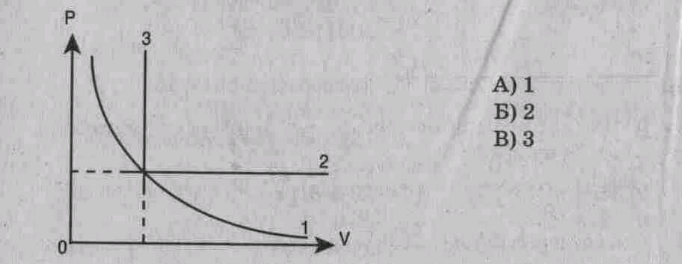
2. Выражение p₁ V₁ =p₂ V₂ (при T=const, m=const) является
А) законом Бойля-Мариотта, Б) законом Гей-Люссака, В) законом Шарля,
Г) уравнением Менделеева-Клапейрона.
3. При изобарном процессе в газе не изменяется (при т = сonst) его:
А) давление. Б) объем. В) температура.
4. При осуществлении какого изопроцесса увеличение абсолютной температуры идеального газа в 2 раза приводит к увеличению давления газа тоже в 2 раза? Выберите правильный ответ.
А. Изобарного.
Б. Изохорного.
В. Изотермического.
5. Изохорный процесс при т = сonst описывается уравнением
А) p₁ V₁=p₂ V₂; Б) p₁ T₂=p₂ T₁; В) pV=mRT/M; Г) V₁ T₂=V₂ T₁.
6. При нагревании газ переведен из состояния 1 в состояние 2. При этом его давление
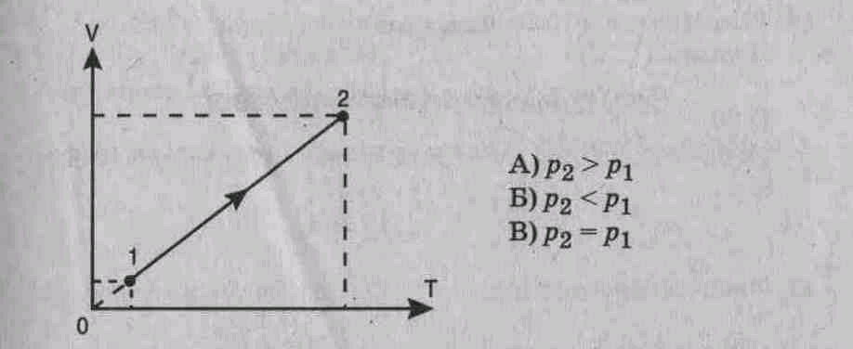
7. Нагревание на спиртовке воздуха в закрытом сосуде следует отнести к процессу
А) изотермическому. Б) изобарному. В) изохорному.
8. Если среднюю кинетическую энергию молекул увеличить в 3 раза (при n = сonst), то давление идеального газа увеличится в
А) 9 раз. Б) 3 раза. В) 6 раз.
9. При нагревании идеального газа средняя кинетическая энергия теплового движения молекул увеличилась в 2 раза. При этом абсолютная температура газа увеличилась в
А) 2 раза, Б) 3 раза. В) 4 раза;

10. Давление идеального газа при Т = сonst с увеличением объема
А) увеличивается. Б) уменьшается. В) не изменяется.
УСТАНОВИТЕ СООТВЕТСТВИЕ
11. Физическая величина Единица измерения ( СИ)
1) p (давление) А) 1/м³ (1/метр³)
2) n (концентрация молекул) Б) м³ (метр³)
3) М (молярная масса) В) Па (паскаль)
Г) Дж (джоуль)
Д) кг/моль(килограмм/моль)

12. Температура по шкале Температура по шкале
Цельсия (° С) Кельвина (Т, К)
(Абсолютная температура)
1) 20 А) О
2)-273 Б) 303
3)0 В) 273
Г) 293
13. Физическая величина Определяется по формуле
1) Средняя А) mRT/MV
кинетическая Б) 3nT/2
энергия молекул В) m ₀V ⁻ ²/2
2) давление Г) nm₀v⁻ ²/2
Решите задачи:
14. Каково количество вещества в газе, если при температуре -13 °С и давлении 500 кПа объем газа равен 30 л?
15. На сколько градусов надо изобарно нагреть газ, чтобы он занял объем, вдвое больший по сравнению с объемом при 0 °С?

3 вариант
ВЫБЕРИТЕ ОДИН ПРАВИЛЬНЫЙ ОТВЕТ
1. Изохорный процесс в идеальном газе представлен графиком
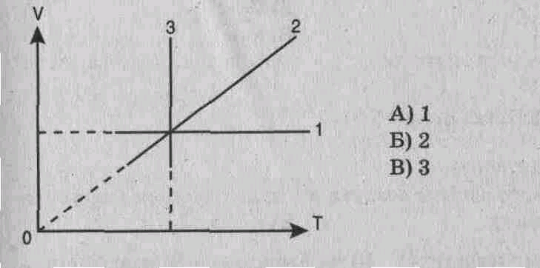
2. Выражение р₁ Т₂ = р₂ Т₁ при V = сonst, т == сonst является
А) законом Бойля-Мариотта, В) законом Гей-Люссака, Б) законом Шарля,
Г) уравнением Менделеева-Клапейрона.
3. При изотермическом процессе в газе не изменяется (при т =const) его '
А) давление. Б) объем. В) температура.
4. При осуществлении какого изопроцесса увеличение объема идеального газа в 2 раза приводит к уменьшению давления газа тоже в 2 раза? Выберите правильный ответ.
А. Изобарного.
Б. Изохорного.
В. Изотермического.
5. Изотермический процесс при т=const описывается уравнением
А) p₁ V₁=p₂ V₂; Б)p₁ T₂=p₂ T₁; В)pV=mRT/M; Г)V₁ T₂=V₂ T₁.
6. При нагревании газ переведен из состояния 1 в состояние 2. При этом его объем
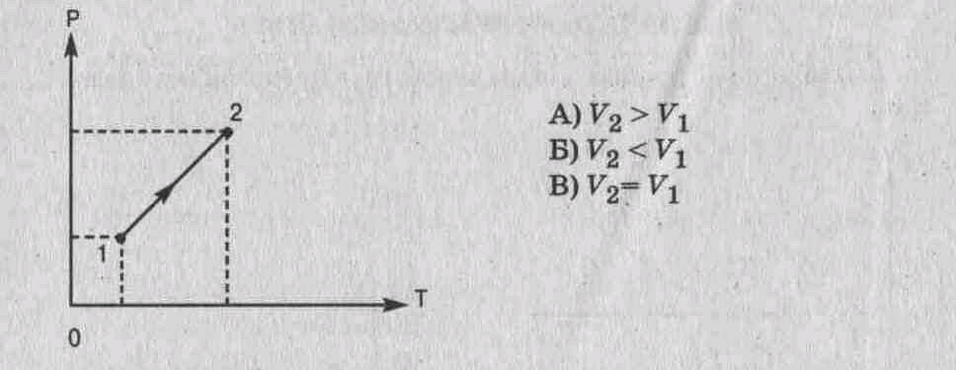
7. Медленное сжатие воздуха в сосуде поршнем следует отнести к процессу
А) изотермическому. Б) изобарному. В) изохорному.
8. Средняя квадратичная скорость теплового движения молекул идеального газа при увеличении абсолютной температуры газа в 4 раза увеличится в
А) 2 раза. Б) 4 раза В) 6 раз. Г) 16 раз.
9. При увеличении абсолютной температуры газа в 3 раза (при п = сonst) давление идеального газа увеличится в
А) 3 раза. Б) 6 раз. В) 9 раз.

10. Давление идеального газа при Т = сonst с уменьшением объема
А) увеличивается, Б) уменьшается. В) не изменяется.
УСТАНОВИТЕ СООТВЕТСТВИЕ
11. Физическая величина Единица измерения (СИ)
1) среднее значение А) кг (килограмм)

квадрата скорости Б) моль

молекул В) м/с (метр/секунда)

2) масса вещества Г) м ²/с ²

3) количество Д) моль ⁻ ¹

вещества

12. Температура по шкале Температура по шкале Кельвина (Т, К)
по шкале Цельсия (°С) (Абсолютная температура)
1)30 А) О
2)-10 Б)263
3)-273 В)546
Г) 303
13. Физическая величина Определяется по формуле
1) давление А) пV

2) кол-во вещества Б) nm ₀V ²/ 3
В) N/V
Г) m/M
РЕШИТЕ ЗАДАЧИ:
14. При давлении 10⁵ Па и температуре 15 °С воздух имеет объем 2 • 10 ^{– 3} м³. При каком давлении данная масса воздуха займет объем 4 • 10 ⁻ ³ м³, если температура его станет 20 °С?
15. При изохорном охлаждении идеального газа, взятого при температуре 480 К, его давление уменьшилась в 1,5 раза. Какой стала конечная температура газа?

4 вариант
ВЫБЕРИТЕ ОДИН ПРАВИЛЬНЫЙ ОТВЕТ
1. Изотермический процесс в идеальном газе представлен графиком
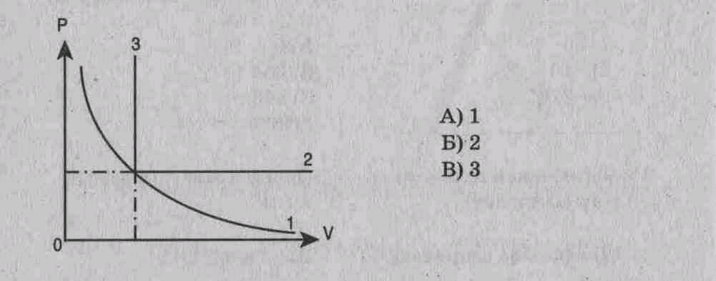

2. Выражение V₁ T₂ =V₂ T₁ (p= соnst, т = соnst) является
А) законом Бойля-Мариотта, Б) законом Гей-Люссака, В) законом Шарля,
Г) уравнением Менделеева-Клапейрона.
3. Закон Бойля-Мариотта (при т = соnst) устанавливает связь между
А) давлением и температурой. Б) объемом и температурой. В) давлением и объемом.
.
4. При осуществлении какого изопроцесса увеличение абсолютной температуры идеального газа в 2 раза приводит к увеличению объема газа тоже в 2 раза? Выберите правильный ответ.
А. Изобарного.
Б. Изохорного.
В. Изотермического.
5. Состояние идеального газа описывается уравнением
6. Объем данного количества идеального газа при переходе из состояния 1 в состояние 2

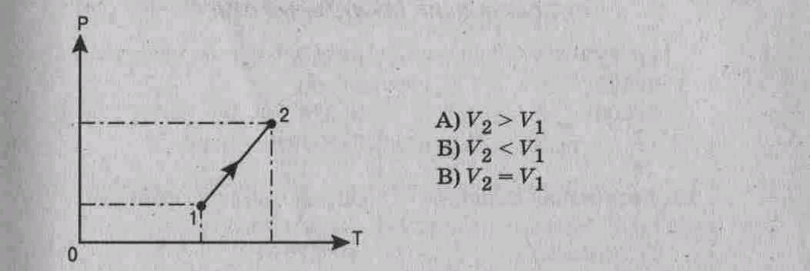
7. Нагревание воздуха в автомобильной камере следует отнести к процессу
А) изотермическому. Б) изобарному. В) изохорному.
8. Если средняя кинетическая энергия молекул увеличивается в 2 раза (при n = соnst), то давление идеального газа увеличилось в
А) 2 раза. Б) 4 раза. В) 6 раз.
9. При увеличении абсолютной температуры (Т) газа в 5 раз (при n = соnst) давление идеального газа увеличится в
А) 5 раз, Б) 10 раз. В) 15 раз.
10. Давление идеального газа при Т =const с увеличением объема:
А) увеличивается. Б) уменьшается, В) не изменяется.
УСТАНОВИТЕ СООТВЕТСТВИЕ
11. Физическая величина Единица измерения (СИ)
1) средняя кинетическая энергия А) кг/м³
молекул Б) Дж
2) плотность вещества В) Па
3) давление Г) килограмм
Д) ньютон
12. Температура по шкале Температура по шкале Кельвина (Т, К)
Цельсия (°С) (Абсолютная температура)
1)-173 А) 373
2) 103 Б)100
3)100 В) 376
Г) 173
13. Физическая величина Определяется по формуле
1) V (объем) А) νkT

2) Е (средняя кинети- Б) m/M
ческая энергия В)mRT/Mp
молекул Г) 3kT/2
РЕШИТЕ ЗАДАЧИ:
14. Сосуд емкостью 2 • 10 ⁻ ³ м³ наполнен азотом под давлением 2 • 10⁵ Па при температуре 27 °С. Определите массу азота в сосуде, если его молярная масса 0,028 кг/моль.
15. Во сколько раз увеличится объем воздушного шара, если его внести с улицы в теплое помещение? Температура на улице -3 °С, в помещении 27 °С.

Тема: Основы термодинамики
1 вариант
ВЫБЕРИТЕ ОДИН ПРАВИЛЬНЫЙ ОТВЕТ

1. Изменение внутренней энергии происходит при
1) совершении работы над телом без изменения его скорости,
2) осуществлении теплопередачи от тела,
А)1 Б)1и2 В) 2 Г)2и3 Д) 3
2. Запись первого закона термодинамики для адиабатного процесса имеет вид:
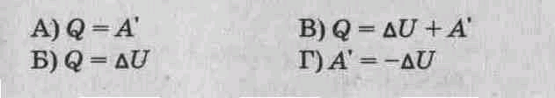
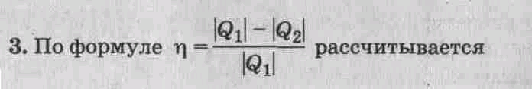
А) количество теплоты, Б) работа, В) коэффициент полезного действия, Г) внутренняя энергия.

4. Внутренняя энергия одноатомного идеального газа вычисляется по формуле:
....
5. Условием протекания изотермического процесса является:
6. На рисунке представлены адиабата, изотерма, изохора, изобара идеального газа. Графиком изобары является: А) 1; Б) 2; В) 3; Г) 4.

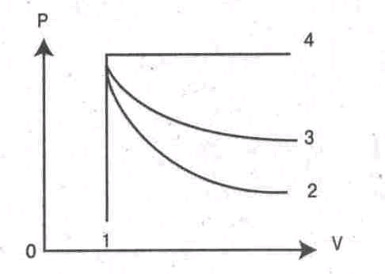

7. Формула работы при изобарном расширении газа имеет вид:
8. Переход газа из состояния А в состояние В совершается различными способами 1, 2, 3. Работа газа имеет максимальное значение при способе: А) 1; Б) 2; В) 3; Г) 1 и 3.

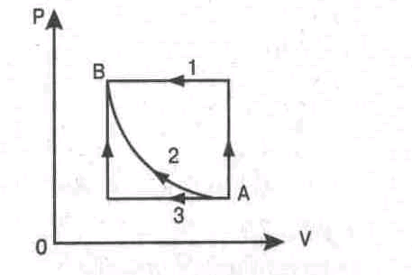 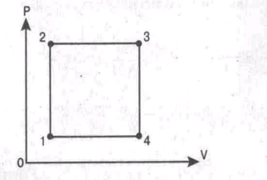 (рис. 2)

9. Минимальному значению температуры на графике изменения состояния идеального газа соответствует точка: А) 1; Б) 2; В) 3; Г) 4.(рис. 2).

УСТАНОВИТЕ СООТВЕТСТВИЕ
10. Физическая величина Единица измерения (СИ)
1) Q (количество теплоты) А) Дж (джоуль)
2) V (объем) Б) м³ (метр³)
3) Т (абсолютная температура) В) Н (ньютон)
Г) К (кельвин)
Д) Н (ньютон)
Е) л(литр)
11. Название процесса. Запись первого закона термодинамики
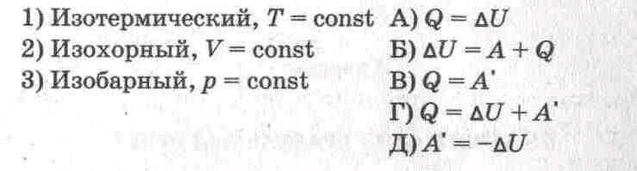
Решите задачи:
12. Газу передано количество теплоты 100 Дж, и внешние силы совершили над ним работу 300 Дж. Найти изменение внутренней энергии газа.
13. Найти работу, совершенную газом при переходе из состояния А в состояние В.
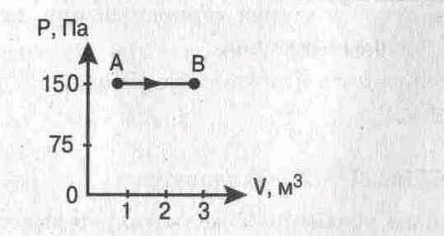
14. Тепловая машина за цикл получает от нагревателя количество теплоты 100 Дж и отдает холодильнику 60 Дж. Найти КПД машины.
15. Найти работу, которую совершает идеальный газ за один цикл.
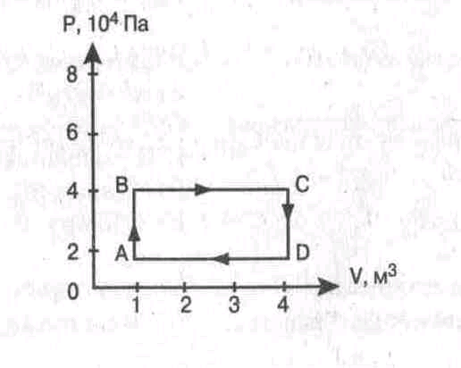
2 вариант
ВЫБЕРИТЕ ОДИН ПРАВИЛЬНЫЙ ОТВЕТ
1. Изменение внутренней энергии происходит при:
1) изменении потенциальной энергии,
2) совершении телом работы,
3) осуществлении теплопередачи телу.
А)1 Б)3 В)1и3 Г) 2 Д)1и2 Е)2и3
2. Запись первого закона термодинамики для изохорного процесса имеет вид:
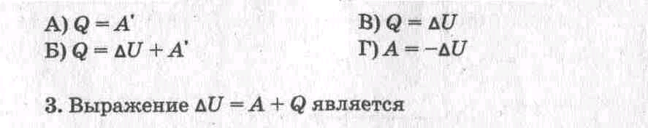
А) основным уравнением молекулярно-кинетической теории,
Б) законом Гука,
В) первым законом термодинамики,
Г) уравнением состояния идеального газа.
4. Изменение внутренней энергии одноатомного идеального газа вычисляется по формуле
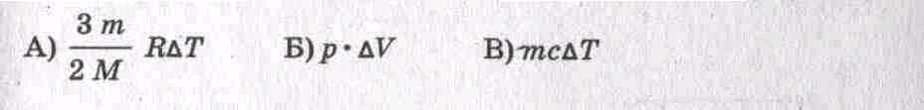
5. Условием протекания изобарного процесса является
6. На рисунке представлены адиабата, изотерма, изохора и изобара идеального газа. Графиком адиабаты является: А) 1; Б) 2; В) 3; Г) 4.
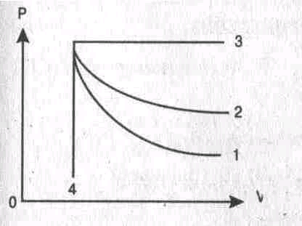
7. Формула работы при изотермическом расширении газа имеет вид
8. Переход газа из состояния А в состояние В совершается различными способами 1, 2,3. Работа газа имеет минимальное значение при способе: А) 1; Б) 2; В) 3; Г) 1 и 3.
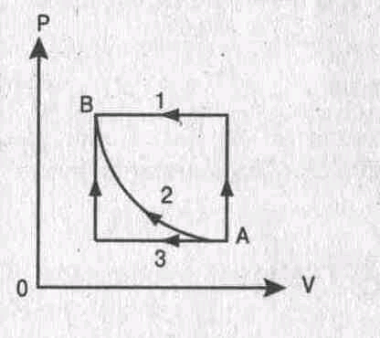 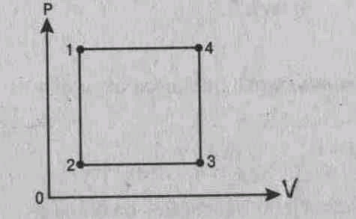 (рис.2)
9. Минимальному значению внутренней энергии на графике изменения состояния идеального газа соответствует точка: А) 1; Б) 2; В) 3; Г) 4 (рис. 2)

УСТАНОВИТЕ СООТВЕТСТВИЕ
10. Физическая величина Единица измерения
1) А (работа) А) Н (Ньютон)
2) Р (давление) Б) Дж (джоуль)
3) С (удельная теплоёмкость) В) Па (Паскаль)
Г) Дж/кг К
Д) Дж/кг
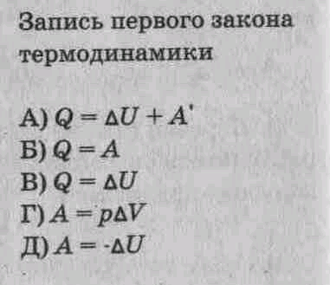
11. Название процесса, постоянный параметр температура
1) Изобарный
2) Адиабатный
3) Изотермический
РЕШИТЕ ЗАДАЧИ:
12. Газу передано количество теплоты 120 Дж, и внешние силы совершили над ним работу 200 Дж. Найти изменение внутренней энергии газа.
13. Найти работу, совершенную газом при переходе из состояния А в состояние В.
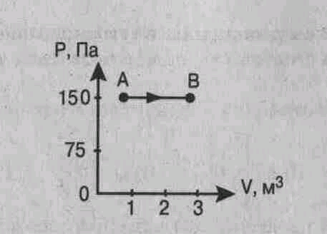 рис.2
14. Тепловая машина за цикл получает от нагревателя количество теплоты 120 Дж и отдает холодильнику 90 Дж. Найти КПД машины.
15. Найти работу, которую совершает идеальный газ за один цикл (рис. 2)

3 вариант
ВЫБЕРИТЕ ОДИН ПРАВИЛЬНЫЙ ОТВЕТ
1. Изменение внутренней энергии тела, если ему передано количество теплоты и внешние силы совершили над ним работу, определяется формулой:
2. Запись первого закона термодинамики для изобарного процесса имеет вид:
А) количество теплоты, выделяемое паром при его конденсации,
Б) количество теплоты, выделяемое при кристаллизации тела,
В) количество теплоты, полученное или отданное телом,
Г) количество теплоты, выделяемое при сгорании топлива.

4. Внутренняя энергия идеального газа при увеличении его объема и давления в 2 раза
А) увеличится в 2 раза. Б) уменьшится в 2 раза. В) увеличится в 4 раза. Г) не изменится.
5. Условием протекания изохорного процесса является:

6. На рисунке представлены адиабата, изотерма, изохора, изобара идеального газа. Графиком изотермы является: А) 1; Б) 2; В) 3; Г) 4.
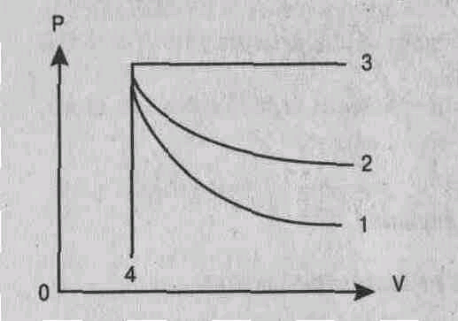
7. Формула работы при изобарном сжатии газа имеет вид
8. Переход газа из состояния А в состояние В совершается различными способами 1, 2, 3. Работа внешних сил над газом имеет максимальное значение при способе: А)1 Б) 2 В)3 Г) 2,3

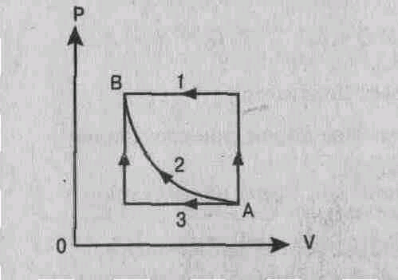

9. Максимальному значению внутренней энергии на графике изменения состояния идеального газа соответствует точка: А)1 Б) 2 В)3 Г) 4.
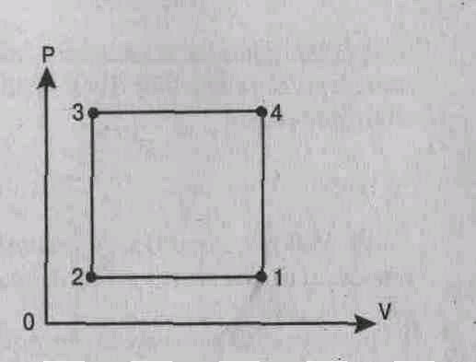

УСТАНОВИТЕ СООТВЕТСТВИЕ
10. Физическая величина Единица измерения (СИ)
1) U (внутренняя энергия) А) Па (паскаль)
2) η (коэффициент полезного Б) Дж (джоуль)
действия) В) % (процент)
3) Р (давление) Г) Н (ньютон)
Д) К (кельвин)

11. Название процесса Запись первого закона термодинамики
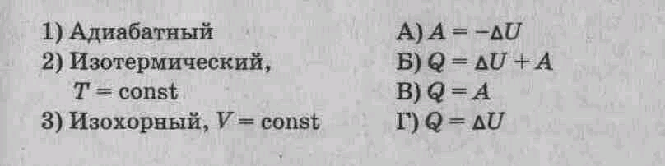
РЕШИТЕ ЗАДАЧИ:
12. Газу передано количество теплоты 150 Дж и внешние силы совершили над ним работу 350 Дж. Найти изменение внутренней энергии газа.
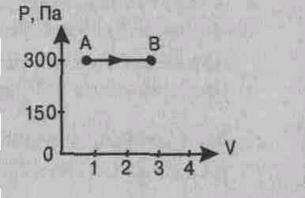

13. Найти работу, совершенную газом при переходе из состояния 1 в состояние 2.

14. Тепловая машина за цикл получает от нагревателя количество теплоты 200 Дж и отдает холодильнику 120 Дж. Найти КПД машины.
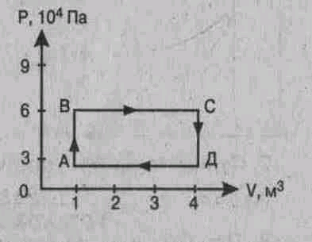

15. Найти работу, которую совершает идеальный газ за один цикл.

4 вариант
ВЫБЕРИТЕ ОДИН ПРАВИЛЬНЫЙ ОТВЕТ
1. Изменение внутренней энергии тела, если оно получило от окружающих тел количество теплоты и совершило работу, определяется формулой:
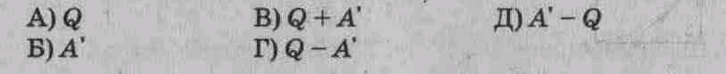
2. Запись первого закона термодинамики для изотермического процесса имеет вид:
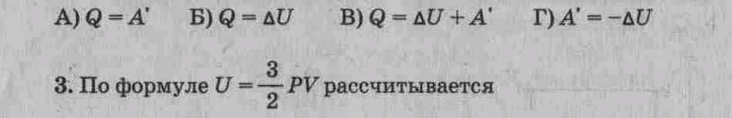
А) внутренняя энергия одноатомного идеального газа, Б) работа внешних сил,
В) количество теплоты, полученное или отданное телом, Г) работа газа.
4. Внутренняя энергия идеального газа при увеличении его давления в 2 раза и уменьшения объема в 2 раза
А) увеличится в 2 раза. В) уменьшится в 2 раза. Б) увеличится в 4 раза. Г) не изменится.
5. Условием протекания адиабатического процесса является
6. На рисунке представлены адиабата, изотерма, изохора, изобара идеального газа. Графиком изохоры является: А)1 Б)2 В)3 Г)4
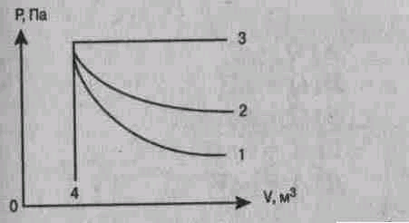
7. Формула работы при изобарном сжатии газа имеет вид
8. Переход газа из состояния А в состояние В совершается различными способами 1, 2, 3. Работа внешних сил над газом имеет минимальное значение при способе

А)1
Б) 2
В)3
Г)1,3
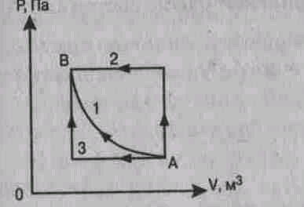
9. Максимальному значению температуры на графике изменения состояния идеального газа соответствует точка: А)1 Б) 2 В)3 Г) 1,3.
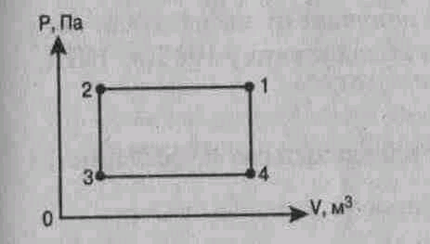

УСТАНОВИТЕ СООТВЕТСТВИЕ
10. Физическая величина Единица измерения (СИ)
1) А (работа) А) моль
2) V (объем) Б) кг/моль
3) М (молярная масса) В) м³
Г) Н (Ньютон)
Д) Дж (Джоуль)

11. Название процесса при постоянном давлении

1) Изотермический,
2) Изохорный,
3)Изобарный

Запись первого закона термодинамики

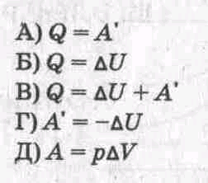
РЕШИТЕ ЗАДАЧИ:
12. Газу передано количество теплоты 200 Дж, и внешние силы совершили над ним работу
300 Дж. Найти изменение внутренней энергии газа.
13. Найти работу, совершенную газом при переходе из состояния А в состояние В.
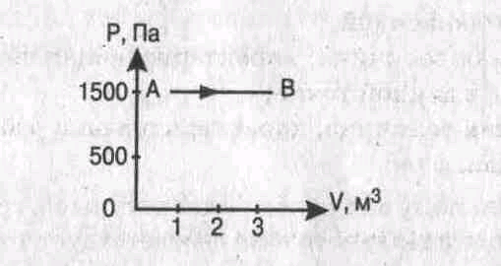
14. Тепловая машина за цикл получает от нагревателя количество теплоты 130 Дж и отдает холодильнику 100 Дж. Найти КПД машины.
15. Найти работу, которую совершает идеальный газ за один цикл.
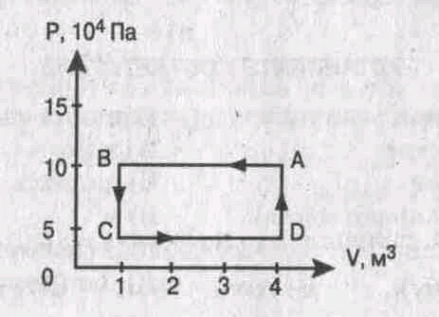

Тема: Электрическое поле
I вариант
ВЫБЕРИТЕ ОДИН ПРАВИЛЬНЫЙ ОТВЕТ
1. Электрическое поле — это
А) физическая величина, характеризующая способность тел к электрическим взаимодействиям,
Б) вид материи, главное свойство которого — действие на заряды с некоторой силой,
В) физическая величина, характеризующая силу, действующую на заряд в данной точке,
Г) физическая величина, характеризующая работу по перемещению заряда.
2. Единицей измерения заряда является
А) фарада (Ф), В) кулон (Кл), Б) вольт (В), Г) ньютон/кулон (Н/Кл).
3. Сила взаимодействия двух точечных зарядов вычисляется по формуле
4. Масса тела, получившего положительный заряд
А) не изменится, Б) увеличится. В) уменьшится.
5. Вектор напряженности, созданной двумя зарядами в точке С, направлен

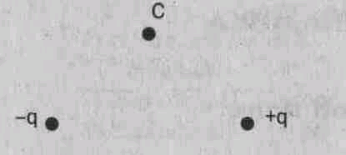
А) вправо; Б) влево; В) вверх; Г) вниз.
6. Вектор силы, действующей на электрон в точке С, направлен

А) вправо; Б) влево; В) вверх; Г) вниз.
7. Расстояние между зарядами увеличили. Сила взаимодействия между ними
А) увеличится. Б) уменьшится. В) не изменится.
8. Работа по перемещению заряда минимальна между точками
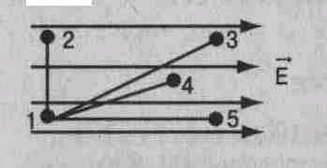 А) 1 – 2; Б) 1 – 3; В) 1 – 4; Г) 1 – 5.
9. В электрическое поле влетает протон. Он движется по траектории
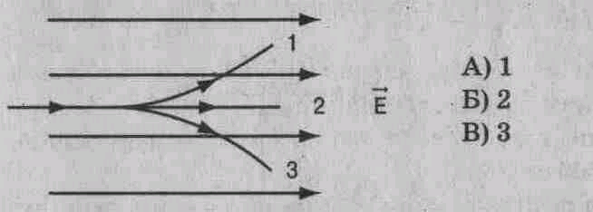
10. Протон в электрическом поле движется (см. рис. к заданию 9)
А) равномерно. Б) ускоренно. В) замедленно.

11. Вблизи отрицательного заряда находится проводник. При разделении проводника на 2 части его заряды распределились так, как показано на рисунке
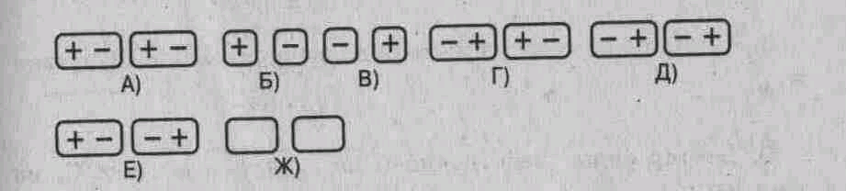
12. Для увеличения емкости конденсаторы соединяют
А) последовательно. Б) параллельно.
РЕШИТЕ ЗАДАЧИ:
13. Сила, действующая на заряд 10 ⁻ ⁷ Кл в электрическом поле с напряженностью
2 • 10² Н/Кл, равна_____ Н.
14. Энергия конденсатора емкостью 5 мкФ и напряжением на обкладках 200 В
равна ___ Дж.
15. Два точечных заряда +6q и -2q взаимодействуют с силой 0,3 Н. Заряды соединили и развели на прежнее расстояние. Сила взаимодействия стала равна ___ Н.

2 вариант
ВЫБЕРИТЕ ОДИН ПРАВИЛЬНЫЙ ОТВЕТ
1. Электрический заряд — это
А) физическая величина, характеризующая способность тел к электрическим взаимодействиям,
Б) вид материи, главное свойство которого — действие на заряды с некоторой силой,
В) физическая величина, характеризующая силу, действующую на заряд,
Г) физическая величина, характеризующая работу по перемещению заряда.
2. Единицей измерения напряженности является
А) фарада (Ф), Б) кулон (Кл), В) вольт (В), Г) ньютон/кулон (Н/Кл).

3. Работа по перемещению заряда вычисляется по формуле

4. Вектор напряженности, созданной двумя зарядами в точке С, направлен

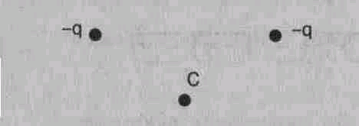
А) вправо; Б) влево; В) вверх; Г) вниз.
5. Вектор силы, действующей на протон в точке С, направлен

6. С увеличением расстояния между пластинами конденсатора его емкость
А) увеличится. Б) уменьшится. В) не изменится.
7. Работа по перемещению заряда максимальна между точками

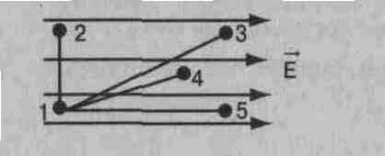

А) 1 – 2; Б) 1 – 3; В) 1 – 4; Г) 1 – 5.
8. В электрическое поле влетает нейтрон. Он движется по траектории
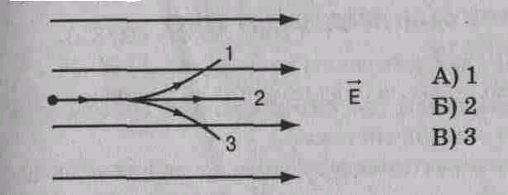
9. Нейтрон в электрическом поле движется (см. рис. к заданию 8)
А) равномерно. Б) ускоренно. В) замедленно.
10. Вблизи положительного заряда находится диэлектрик. При разделении диэлектрика на 2 части его заряды распределились так, как показано на рисунке
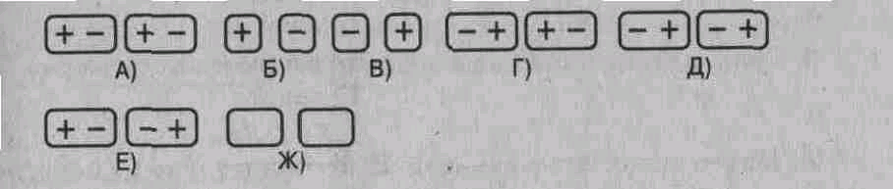
ДОПОЛНИТЕ
11. Заряды +2q и -3q слили. Образовался заряд __.
12. Сила 0,02 мН действует на заряд 10 ⁻ ⁷ Кл. Напряженность электрического поля равна __ Н/Кл.
13. Два заряда по 3 • 10 ⁻ ⁹ Кл каждый взаимодействуют на расстоянии 0,09 м. Сила взаимодействия равна ___Н.
14. Энергия заряженного конденсатора 2 Дж, напряжение на его обкладках 200 В. Заряд конденсатора равен ___ Кл.
15. Два заряда +8q и -4q взаимодействуют с силой 0,2 Н в вакууме. Заряды соединили и развели на прежнее расстояние. Сила взаимодействия стала равна __ Н.

3 вариант
ВЫБЕРИТЕ ОДИН ПРАВИЛЬНЫЙ ОТВЕТ
1. Напряженность электрического поля — это
А) физическая величина, характеризующая способность тел к электрическим взаимодействиям,
Б) вид материи, главное свойство которого - действие на заряды некоторой силой,
В) физическая величина, характеризующая силу, действующую на заряд,
Г) физическая величина, характеризующая работу по перемещению заряда.
2. Единицей измерения напряжения является
А) фарада (Ф), Б) кулон (Кл), В) вольт (В), Г) ньютон/кулон (Н/Кл).
3. Сила, действующая на заряд, вычисляется по формуле,
4. Масса тела, получившего отрицательный заряд
А) не изменится, Б) увеличится. В) уменьшится.
5. Вектор напряженности, созданной в точке С двумя зарядами, направлен

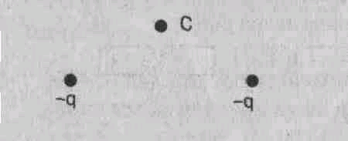
А) вправо; Б) влево; В) вверх; Г) вниз.

6. Вектор силы, действующей на электрон в точке С, направлен

А)вверх, Б)вниз, В)вправо, Г) влево.

7. Расстояние между зарядами уменьшили. Сила взаимодействия между ними
А) увеличилась. Б) уменьшилась. В) не изменилась.
8. Напряжение равно нулю между точками

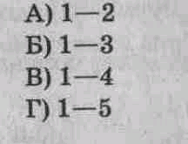

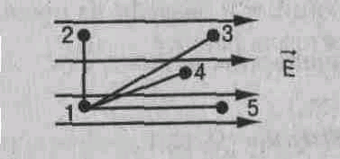

9. Электрон движется в электрическом поле по траектории 1В

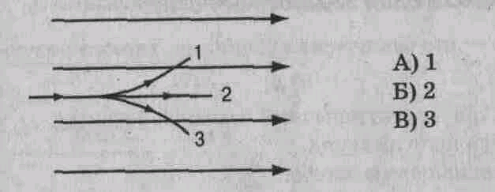
А) 1; Б) 2; В) 3.
10. Электрон в электрическом поле движется (см. рис. к заданию 9)
А) равномерно, В) ускоренно. В) замедленно.
11. Вблизи положительного заряда находится проводник. При разделении проводника на 2 части его заряды распределились так, как показано на рисунке
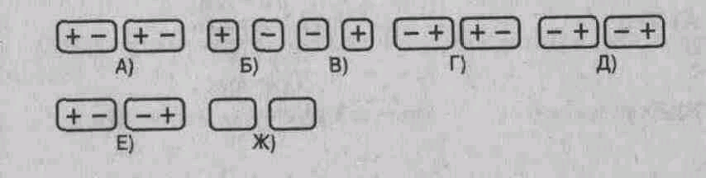

ДОПОЛНИТЕ
12. Заряд конденсатора емкостью 2 мкФ и напряжением на обкладках 100 В равен__ Кл.
13. Два заряда по 1,2 • 10 ⁻ ⁹ Кл каждый взаимодействуют в вакууме с силой
1,44 • 10 ⁻ ⁵ Н. Расстояние между зарядами равно__м.
14. Напряжение на обкладках конденсатора 200 В, его энергия 0,1 Д ж. Емкость конденсатора равна___Ф.
15. Два точечных заряда -6q и +2q взаимодействуют с силой 0,3 Н в вакууме. Заряды соединили и развели на прежнее расстояние. Сила взаимодействия стала равна ___ Н.

IV вариант
ВЫБЕРИТЕ ОДИН ПРАВИЛЬНЫЙ ОТВЕТ
1. Напряжение—это физическая величина, характеризующая
А) способность тел к электрическим взаимодействиям, Б) силу, действующую на заряд, В) работу по перемещению заряда.
2. Единицей измерения электрической емкости является
А) фарада (Ф), В) кулон (Кл),
Б) вольт (В), Г) ньютон/кулон (Н/Кл).
3. Напряженность электрического поля в данной точке вычисляется по формуле
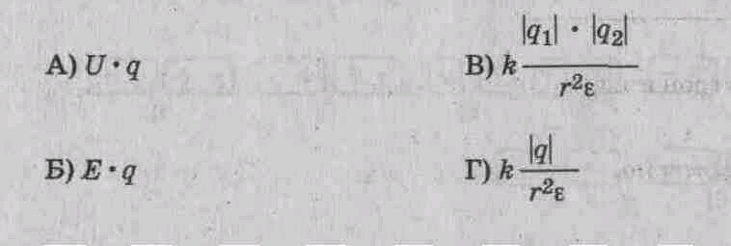

4. Вектор напряженности, созданной двумя зарядами в точке С, направлен

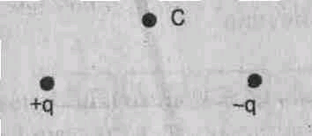
А) вправо; Б) влево; В) вверх; Г) вниз.
5. Вектор силы, действующей на протон в точке С, направлен

А) вправо; Б) влево; В) вверх; Г) вниз.
6. С увеличением площади пластин конденсатора его емкость
А) увеличивается. Б) уменьшается. В) не изменяется
7. Напряжение максимальное между точками
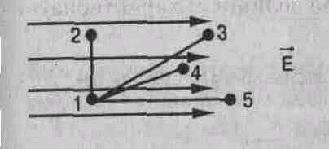
А) 1 – 2; Б) 1 – 3; В) 1 – 4; Г) 1 – 5.

8. В электрическое поле влетает электрон. Он движется по траектории

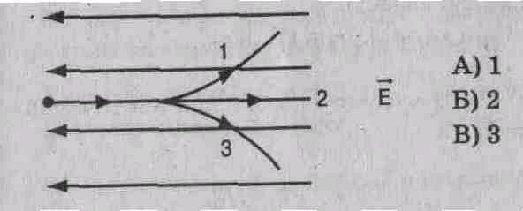
9. Электрон в электрическом поле движется (см. рис. к заданию 8)
А) равномерно. Б) ускоренно. В) замедленно.
10. Вблизи отрицательного заряда находится диэлектрик. При разделении диэлектрика на 2 части его заряды распределились так, как показано на рисунке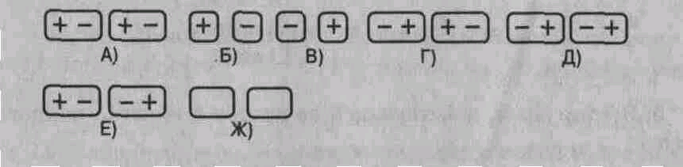

.ДОПОЛНИТЕ
11. Заряд -2q слили с зарядом +5 q. Образовался заряд __ .
12. Емкость конденсатора с зарядом 2 • 10 ⁻ ⁴ Кл и напряжением в пластинах
100 В равна ___ Ф.
13. Два заряда по 3 • 10 ⁻ ⁹ Кл каждый взаимодействуют в вакууме с силой
10 ⁻ ⁵ Н. Расстояние между зарядами равно __ м.
14. Емкость конденсатора 2 мкФ, напряжение на обкладках 100 В. Энергия конденсатора равна __ Дж.
15. Два заряда -8q и +4q взаимодействуют в вакууме с силой 0,2 Н. Заряды соединили и развели на прежнее расстояние. Сила взаимодействия стала равна__Н.

Тема: Волновые свойства света

1 вариант
ВЫБЕРИТЕ ОДИН ПРАВИЛЬНЫЙ ОТВЕТ:

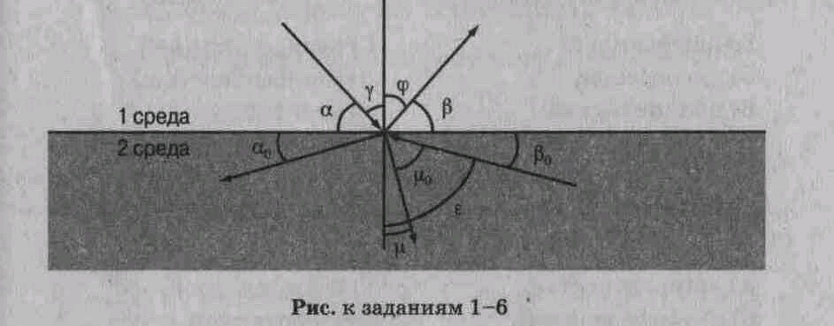
1. Закон отражения света имеет вид (см. рис.)
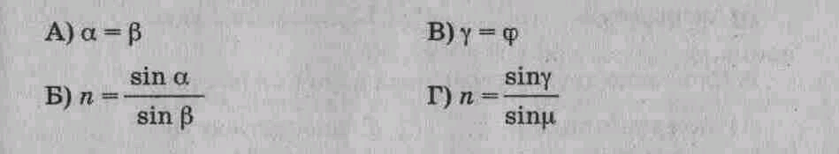
2. Закон преломления света имеет вид (см. рис.)
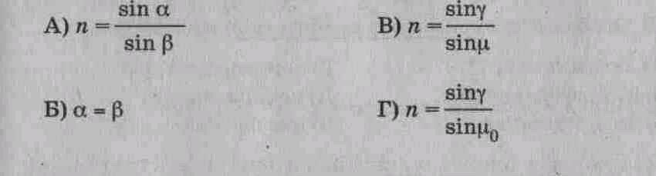
3. Предельный угол полного отражения (см. рис.) обозначен
А) α Б) µ В) β₀ Г) ε
4. Угол падения (см. рис.) обозначен
А) α Б) γ В) φ Г) β
5. Угол отражения (см. рис.) обозначен
6. Угол преломления (см. рис.) обозначен
7. Зависимость показателя преломления вещества от частоты (длины) волны называется
А) дифракцией, Б) интерференцией, В) дисперсией,
Г) когерентностью, Д) поляризацией, Е) дискретностью.
8. Способность электромагнитной волны проходить через одноосный кристалл в определенном направлении называется
А) когерентностью, Г) поляризацией,
Б) интерференцией, Д) дифракцией,
В) дисперсией, Е) дискретностью.
9. Сложение двух когерентных волн называется
А) интерференцией, Б) дискретностью, В) дисперсией,
Г) поляризацией, Д) дифракцией.
10. Огибание волной малых препятствий называется
А) дифракцией, Б) когерентностью, В) интерференцией,
Г) поляризацией, Д) дискретностью, Е) дисперсией.

11. Максимумы при интерференции от двух источников возникают при условии
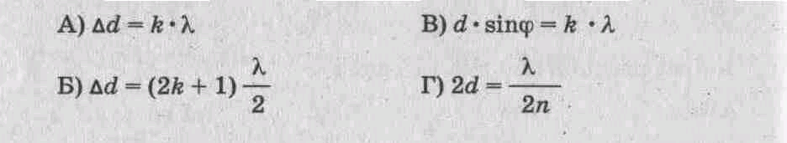

12. Максимумы у дифракционной решетки возникают при условии
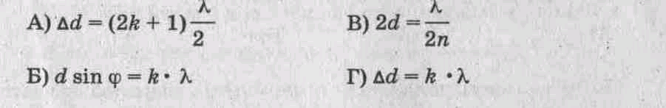
УСТАНОВИТЕ ПРАВИЛЬНУЮ ПОСЛЕДОВАТЕЛЬНОСТЬ:
13. Возрастание длины волны в видимом спектре
А) красный
Б) синий
В) желтый
Г) фиолетовый
Д) оранжевый
Е) голубой
Ж) зеленый
РЕШИТЕ ЗАДАЧИ:
14. Крайнему красному лучу ( λ = 0,76 мкм) соответствует частота __ Гц.
15. На дифракционную решетку с периодом 2 • 10⁻ ⁶ м нормально падает монохроматическая волна света, при κ = 4 и sin φ = 1 длина волны будет равна ___ м.
16. Расстояние между предметом и его изображением 72 см. Увеличение линзы равно 3. Найти фокусное расстояние линзы.
17. На дне ручья лежит камешек. Мальчик хотел толкнуть его палкой. Прицеливаясь, мальчик держит палку под углом 45°. На каком расстоянии от камешка воткнётся палка в дно ручья, если глубина ручья 50 см?

2 вариант
ВЫБЕРИТЕ ОДИН ПРАВИЛЬНЫЙ ОТВЕТ:
1. Закон преломления света имеет вид (см.рис.)
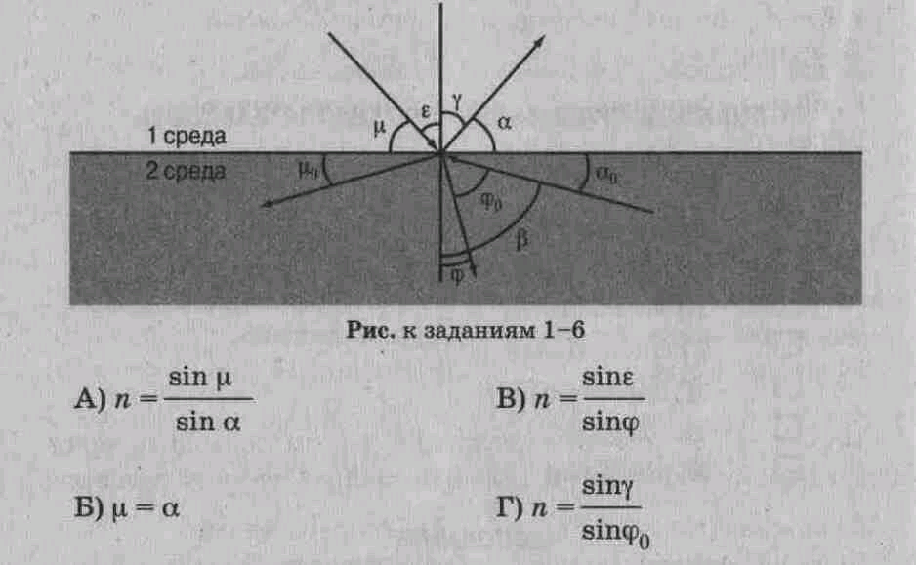
2. Предельный угол полного отражения (см. рис.) обозначен
3. Закон отражения света имеет вид (см. рис.)
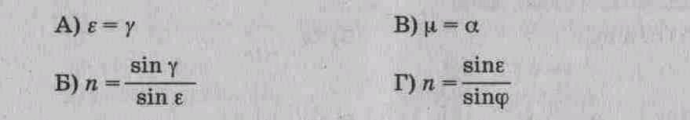
4. Угол отражения (см. рис.) обозначен
5. Угол преломления (см. рис.) обозначен
6. Угол падения (см. рис.) обозначен

7. Огибание волной малых препятствий называется
А) дисперсией. Б) интерференцией, В) поляризацией,
Г) дискретностью, Д) дифракцией, Е) когерентностью.
8. Сложение двух когерентных волн называется
А) дисперсией. Б) дифракцией, В) интерференцией,
Г) дискретностью. Д) поляризацией,
9. Зависимость показателя преломления вещества от частоты (длины) волны называется
А) дисперсией. Б) интерференцией, В) когерентностью, Г) дифракцией,
Д) дискретностью, Е) поляризацией.
10. Способность электромагнитной волны проходить через одноосный кристалл в определенном направлении называется
А) когерентностью. Б) дискретностью, В) поляризацией,
Г) дифракцией, Д) дисперсией, Е) интерференцией.
11. Минимумы при интерференции от двух источников возникают при условии
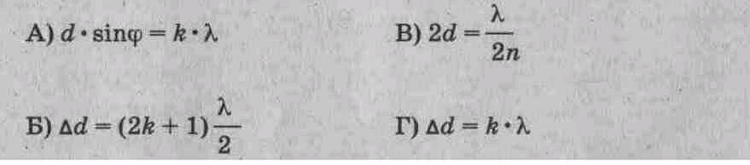
12. Максимумы при интерференции от двух источников возникают при условии
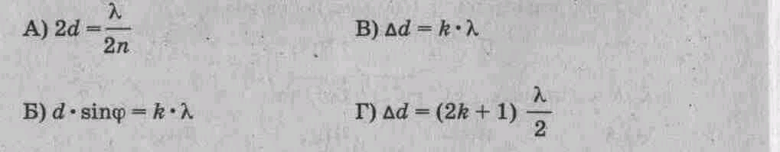

УСТАНОВИТЕ ПРАВИЛЬНУЮ ПОСЛЕДОВАТЕЛЬНОСТЬ:
13. Возрастание частоты в видимом спектре
А) желтый Б) оранжевый В) зеленый Г) красный
Д) голубой Е) фиолетовый Ж) синий
РЕШИТЕ ЗАДАЧИ:
14. Крайнему фиолетовому лучу (λ = 0,4 мкм) соответствует частота ___ Гц.
15. Два когерентных световых луча λ = 800 нм сходятся в точке. При Δd = 4 мм пятно в точке выглядит ___.
16. Предмет высотой 30 см расположен вертикально на расстоянии 80 см от линзы с оптической силой – 5дптр. Определить положение изображения и его высоту.
17. Луч, отражённый от поверхности стекла с показателем преломления 1,7 образует с преломлённым лучом прямой угол. Определить угол падения и угол преломления.

3 вариант
ВЫБЕРИТЕ ОДИН ПРАВИЛЬНЫЙ ОТВЕТ:

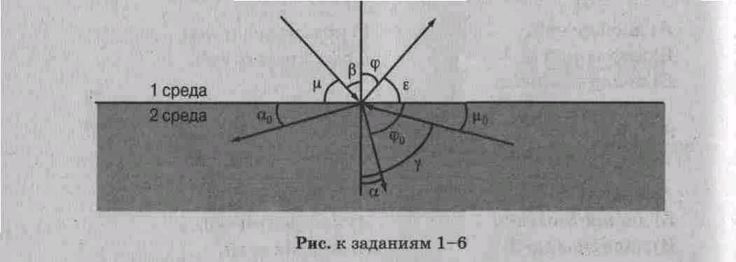
1. Предельный угол полного отражения будет равен (см. рис.)

2. Закон отражения света имеет вид (см. рис.)
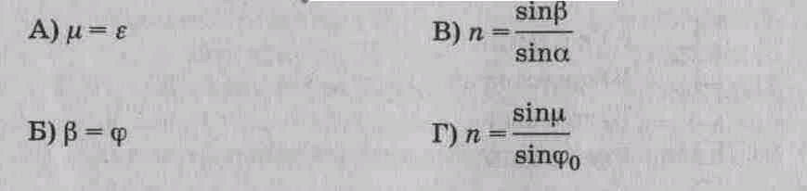
3. Закон преломления света имеет вид (см. рис.)
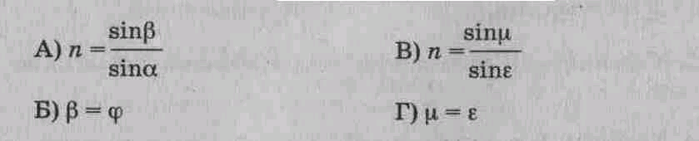
4. Угол преломления (см. рис.) обозначен
5. Угол падения обозначен (см. рис.)
6. Угол отражения (см. рис.) обозначен
7. Сложение двух когерентных волн называется
А) дисперсией. Б) интерференцией, В) дифракцией,
Г) дискретностью. Д) поляризацией,
8. Зависимость показателя преломления вещества от частоты (длины) волны называется
А) интерференцией, Б) дисперсией, В) дискретностью,
Г) когерентностью, Д) поляризацией, Е) дифракцией.
9. Способность электромагнитной волны проходить через одноосный кристалл в определенном
направлении называется
А) дифракцией. Б) когерентностью, В) интерференцией,
Г) дисперсией, Д) дискретностью, Е) поляризацией.
10. Огибание волной малых препятствий называется
А) дисперсией. Б) дискретностью, В) дифракцией,
Г) поляризацией, Д) когерентностью, Е) интерференцией.
11. Максимумы у дифракционной решетки возникают при условии
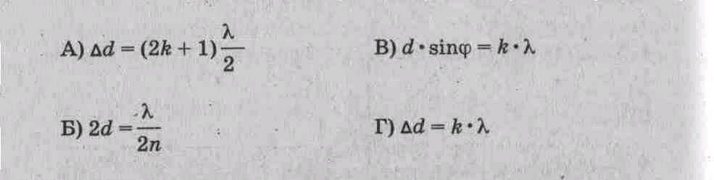
12. Минимумы при интерференции от двух источников возникают при условии
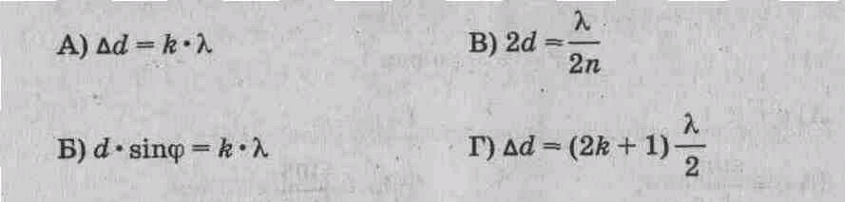

УСТАНОВИТЕ ПРАВИЛЬНУЮ ПОСЛЕДОВАТЕЛЬНОСТЬ:
13. Уменьшение длины волны в видимом спектре:
А) красный Б) желтый В) оранжевый Г) зеленый
Д) синий Е) фиолетовый Ж) голубой

РЕШИТЕ ЗАДАЧИ:
14. Голубому лучу ( λ = 0,5 мкм) соответствует частота ___Гц.
15. На дифракционную решетку с d = 1,2 • 10 ⁻ ³ см нормально падает монохроматическая волна света. При κ = 1 и sin φ = 0,043 длина волны будет равна ___ м.
16. Предмет высотой 6 см поставлен перпендикулярно оптической оси и удалён от двояковыпуклой линзы с оптической силой 5 дптр на расстояние 25 см. Определить фокусное расстояние линзы, положение изображения, линейное увеличение, которое даёт линза, и высоту полученного изображения.
17. Луч света падает на плоскопараллельную стеклянную пластину под углом 60°. Определить, на сколько сместится выходящий луч, если толщина пластины равна 10 см.
Вариант 4
ВЫБЕРИТЕ ОДИН ПРАВИЛЬНЫЙ ОТВЕТ:
1. Закон отражения света имеет вид (см. рис.)
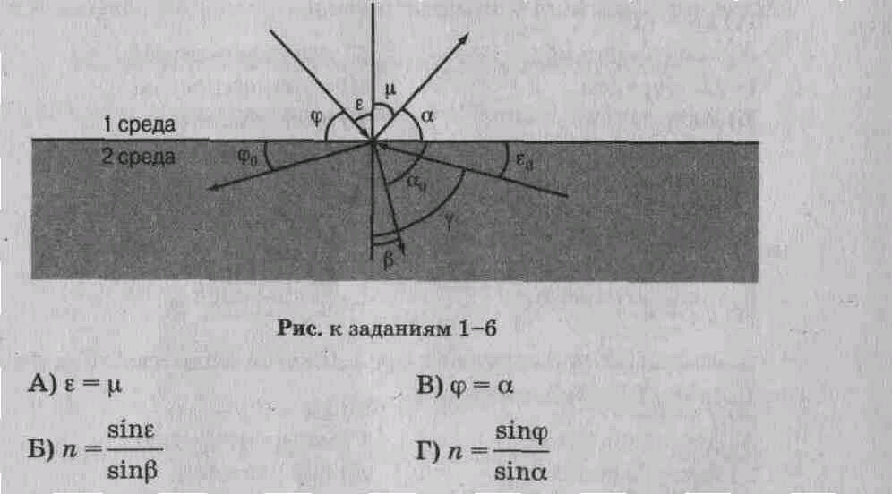
2. Закон преломления света имеет вид (см. рис.)
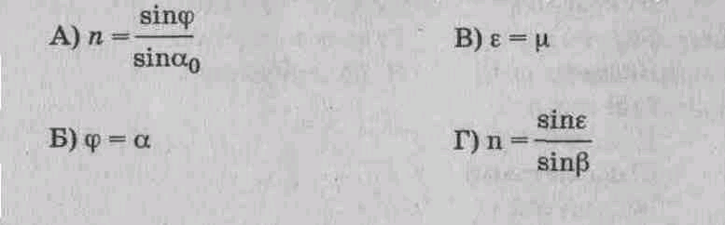
3. Предельный угол полного отражения (см. рис.) обозначен
4. Угол падения (см. рис«) обозначен
5. Угол отражения (см. рис.) обозначен
6. Угол преломления (см. рис.) обозначен
7. Способность электромагнитной волны проходить через одноосный кристалл в определенном направлении называется
А) поляризацией. Б) интерференцией, В) дисперсией,
Г) когерентностью, Д) дифракцией, Е) дискретностью.
8. Огибание волной малых препятствий называется
А) когерентностью. Б) поляризацией, В) интерференцией, Г) дифракцией,
Д) дискретностью, Е) дисперсией.
9. Зависимость показателя преломления вещества от частоты (длины) волны называется
А) дискретностью. Б) когерентностью, В) интерференцией,
Г) дифракцией, Д) дисперсией, Е) поляризацией.
10. Сложение двух когерентных волн называется
А) дисперсией. Б) дискретностью, В) интерференцией,
Г) поляризацией. Д) дифракцией,

11. Максимумы при интерференции от двух источников возникают при условии
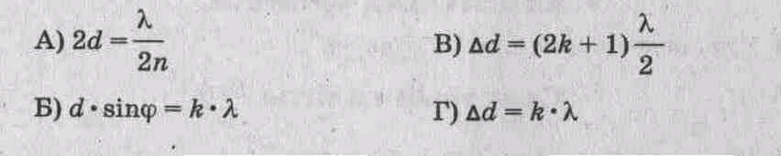
12. Максимумы у дифракционной решетки возникают при условии
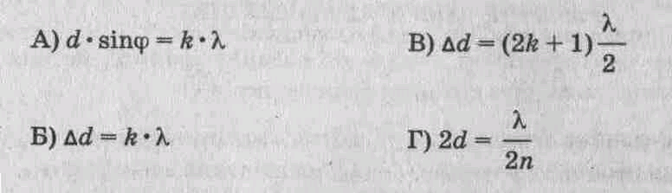

УСТАНОВИТЕ ПРАВИЛЬНУЮ ПОСЛЕДОВАТЕЛЬНОСТЬ:
13. Уменьшение частоты волны в видимом спектре:
А) желтый Б) зеленый В) голубой Г) синий
Д) оранжевый Е) красный Ж) фиолетовый
РЕШИТЕ ЗАДАЧИ:

14. Оранжевому лучу (λ = 0,6 мкм) соответствует частота _____ Гц.

15. Два когерентных световых луча с λ = 450 нм сходятся в точке. При Δd = 9 мм пятно в точке выглядит ___.
16. Предмет находится на расстоянии 2 м от линзы с оптической силой – 1,5 дптр. На каком расстоянии от линзы находится оптическое изображение предмета и каково линейное увеличение линзы?
17. Под каким углом должен падать луч на поверхность стекла, чтобы угол преломления был в 2 раза меньше угла падения?

Тема: Квантовая физика

вариант 1
ВЫБЕРИТЕ ОДИН ПРАВИЛЬНЫЙ ОТВЕТ
1. Под фотоэффектом понимают явление взаимодействия света с веществом, при котором происходит: А) вырывание атомов, Б) поглощение атомов,
В) вырывание электронов; Г) поглощение электронов.
2. На незаряженную металлическую пластину падают рентгеновские лучи. При этом пластина
А) заряжается положительно, Б) заряжается отрицательно, В) не заряжается.
3. Максимальная кинетическая энергия электронов, вылетевших при освещении поверхности металла, зависит от: А) интенсивности света, Б) работы выхода электрона,
В) частоты света, Г) работы выхода и частоты света.
4. В результате фотоэффекта при освещении электрической дугой отрицательно заряженная металлическая пластина постепенно теряет свой заряд. Если на пути света поставить фильтр, задерживающий только инфракрасные лучи, то скорость потери электрического заряда пластиной:
А) увеличится. Б) уменьшится. В) не изменится.
5. График зависимости кинетической энергии фотоэлектронов от частоты света имеет вид
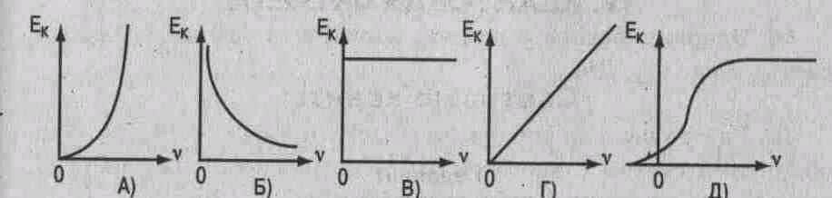
6. На поверхность металла с работой выхода А падает свет с частотой v. Фотоэффект возможен в том случае, если
7. При фотоэффекте с увеличением интенсивности падающего светового потока ток насыщения
А) уменьшается. Б) увеличивается. В) не изменяется.
8. Меньшую энергию имеют фотоны: А) красного света. Б) фиолетового света.
9. Энергия фотонов при уменьшении длины световой волны в 2 раза: А) уменьшится в 2 раза. Б) уменьшится в 4 раза, В) увеличится в 2 раза, Г) увеличится в 4 раза.
10. При увеличении длины световой волны в 3 раза импульс фотона: А) увеличится в 3 раза. Б) уменьшится в 3 раза, В) увеличится в 9 раз. Г) уменьшится в 9 раз.
Решите задачи:
11. Масса фотона связана с частотой соотношением ___.
12. Импульс фотона с длиной волны λ определяется по формуле___.
13. Энергия фотона с длиной волны λ = 630 нм (красный свет) равна___Дж.
14. Работа выхода электрона из лития 3,84 • 10 ⁻ ¹⁹ Дж. При облучении светом с частотой 10¹⁵ Гц максимальная энергия вырванных из лития электронов составит ___ Дж.
15. Крайнему красному лучу ( λ = 0,76 мкм) соответствует частота __ Гц.
16. На дифракционную решетку с периодом 2 • 10 ⁻ ⁶ м нормально падает монохроматическая волна света, при κ = 4 и sin φ = 1 длина волны будет равна ___ м.

вариант 2
ВЫБЕРИТЕ ОДИН ПРАВИЛЬНЫЙ ОТВЕТ
1. Под фотоэффектом понимают явление взаимодействия света с веществом, при котором происходит: А) поглощение электронов. Б) вырывание электронов, В) поглощение атомов, Г) вырывание атомов.
2. На незаряженную, изолированную от других тел, металлическую пластину падают ультрафиолетовые лучи. При этом пластина: А) заряжается положительно, Б) заряжается отрицательно, В) не заряжается.
3. При увеличении светового потока увеличивается: А) число электронов, Б) скорость электронов, В) энергия электронов, Г) скорость и энергия электронов.
4. Первая из двух одинаковых металлических пластин имеет положительный электрический заряд, вторая пластина -отрицательный. При освещении электрической дугой быстрее разряжается: А) первая, Б) вторая. В) обе одинаково.
5. При фотоэффекте с увеличением частоты падающего излучения задерживающее напряжение: А) увеличивается, Б) уменьшается. В) не изменяется.
6. Работа выхода электронов с катода вакуумного фотоэлемента равна 2 эВ. При этом график зависимости максимальной энергии фотоэлектронов от энергии падающих на катод фотонов имеет вид:
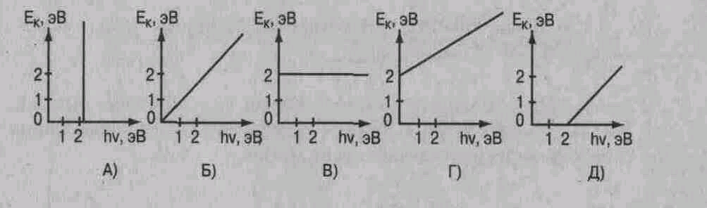
7. Красную границу фотоэффекта определяет: А) частота света, Б) вещество (материал) катода, В) площадь катода.
8. Большой импульс имеют фотоны: А) красного света. Б) фиолетового света.
9. При увеличении длины световой волны в 3 раза энергия фотона: А) уменьшится в 3 раза. Б) уменьшится в 9 раз, В) увеличится в 3 раза, Г) увеличится в 9 раз.

10. При увеличении интенсивности света в 4 раза количество электронов, вырываемых светом за 1 секунду: А) уменьшится в 2 раза. Б) увеличится в 2 раза,
В) увеличится в 4 раза. Г) уменьшится в 4 раза.
Решите задачи:
11. Импульс фотона с частотой определяется по формуле ____.
12. Масса фотона с длиной волны 0,7 • 10 ⁻ ⁶ м равна ___кг.
13. Красная граница фотоэффекта для калия с работой выхода 3,52 • 10 ⁻ ¹⁹ Дж равна ___ м.
14. При освещении вольфрама с работой выхода 7,2 • 10 ⁻ ¹⁹ Дж светом с длиной волны 200 нм максимальная скорость вылетевшего электрона равна ___ м/с.
15. Голубому лучу ( λ = 0,5 мкм) соответствует частота ___Гц.
16. На дифракционную решетку с d = 1,2 • 10 ⁻ ³ см нормально падает монохроматическая волна света. При κ = 1 и sin φ = 0,043 длина волны будет равна ___ м.

вариант 3
ВЫБЕРИТЕ ОДИН ПРАВИЛЬНЫЙ ОТВЕТ
1. Под фотоэффектом понимают явление взаимодействия света с веществом, при котором происходит: А) вырывание электронов. Б) поглощение электронов,
В) вырывание атомов. Г) поглощение атомов.
2. На незаряженную металлическую пластину падают рентгеновские лучи. При этом пластина: А) не заряжается, Б) заряжается отрицательно, В) заряжается положительно.
3. Максимальная кинетическая энергия электронов, вылетевших при освещении поверхности металла, зависит от: А) работы выхода электрона, Б) частоты света,
В) интенсивности света, Г) работы выхода и частоты света.
4. При увеличении длины световой волны масса фотонов
А) увеличится. Б) уменьшится. В) не изменится.
5. График зависимости кинетической энергии фотоэлектронов от частоты света имеет вид:
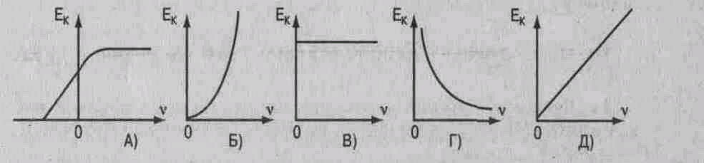
6. На поверхность металла с работой выхода А падает свет с частотой v. Фотоэффект возможен в том случае, если
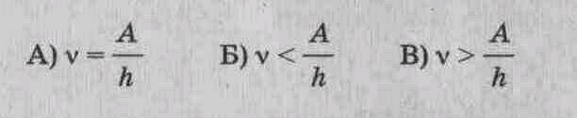
7. При фотоэффекте с увеличением интенсивности падающего светового потока энергия фотоэлектрона: А) уменьшается. Б) увеличивается. В) не изменяется.
8. Большую энергию имеют фотоны: А) красного света. Б) фиолетового света.
9. Энергия фотонов при уменьшении длины световой волны в 2 раза:
А) уменьшится в 2 раза. Б) уменьшится в 4 раза, В) увеличится в 2 раза,
Г) увеличится в 4 раза.
10. При увеличении частоты колебаний в световой волне в 2 раза энергия фотонов
А) увеличится в 4 раза. Б) уменьшится в 4 раза, В) увеличится в 2 раза.
Г) уменьшится в 2 раза.
Решите задачи:
11. Энергия фотона связана с частотой излучения v соотношением ___.
12. Масса фотона связана с длиной волны λ соотношением
13. Энергия фотона с длиной волны λ == 440 нм (фиолетовый свет) равна ___ Дж.
14. Работа выхода электрона из калия 3,52 • 10 ⁻ ¹⁹ Дж. При облучении светом с частотой 10¹⁵ Гц максимальная энергия, вырванных из калия электронов, составит ___ Дж.
14. Голубому лучу ( λ = 0,5 мкм) соответствует частота ___Гц.
15. На дифракционную решетку с d = 1,2 • 10 ⁻ ³ см нормально падает монохроматическая волна света. При κ = 1 и sin φ = 0,043 длина волны будет равна ___ м.

вариант 4
ВЫБЕРИТЕ ОДИН ПРАВИЛЬНЫЙ ОТВЕТ
1. Под фотоэффектом понимают явление взаимодействия света с веществом, при котором происходит: А) поглощение электронов. Б) поглощение атомов,
В) вырывание электронов, Г) вырывание атомов.
2. На незаряженную, изолированную от других тел, металлическую пластину падают ультрафиолетовые лучи. При этом пластина:
А) не заряжается, Б) заряжается отрицательно, В) заряжается положительно.
3. При увеличении светового потока увеличивается: А) скорость электронов,
Б) энергия электронов, В) число электронов, Г) скорость и энергия электронов.
4. Первая из двух одинаковых металлических пластин имеет положительный электрический заряд, вторая пластина — отрицательный. При освещении электрической дугой быстрее разряжается: А) первая. Б) вторая. В) обе одинаково.
5. При фотоэффекте с увеличением частоты падающего излучения ток насыщения:
А) увеличивается. Б) уменьшается, В) не изменяется.
6. Работа выхода электронов с катода вакуумного фотоэлемента равна 2 эВ. При этом график зависимости максимальной энергии фотоэлектронов от энергии падающих на катод фотонов имеет вид
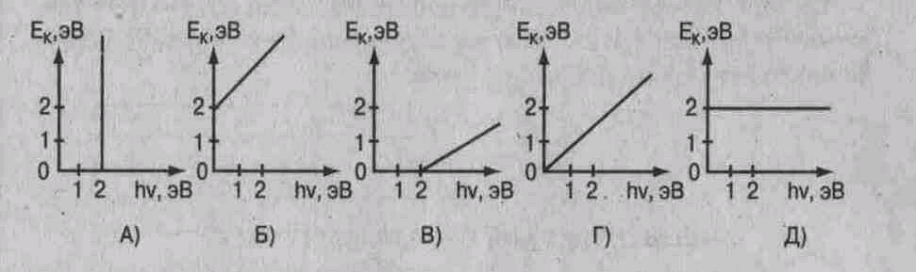
7. Красную границу фотоэффекта определяет:
А) площадь катода, Б) вещество (материал) катода, В) частота света.
8. Меньший импульс имеют фотоны: А) красного света. Б) фиолетового света.
9. При уменьшении частоты колебаний в световой волне в 3 раза энергия фотонов
А) уменьшится в 3 раза. Б) уменьшится в 9 раз,
В) увеличится в 3 раза, Г) увеличится в 9 раз.
10. При уменьшении интенсивности света в 4 раза количество электронов, вырываемых светом за 1 секунду: А) уменьшится в 4 раза. Б) увеличится в 4 раза, В) увеличится в 2 раза.
Г) уменьшится в 2 раза.
Решите задачи:
11. Импульс фотона с длиной волны λ определяется по формуле ___.
12. При частоте колебаний в световой волне 8,2 • 10¹⁴. Гц масса фотона равна ___кг.
13. Красная граница фотоэффекта для цезия с работой выхода 3,2 • 10 ⁻ ¹⁹ Дж равна ___ м.
14. При освещении цинка с работой выхода 6,72 • 10 ⁻ .¹⁹ Дж светом с длиной волны 200 нм максимальная скорость вылетевшего электрона равна ___ м/с.
15. Крайнему красному лучу ( λ = 0,76 мкм) соответствует частота __ Гц.
16. На дифракционную решетку с периодом 2 • 10⁻ ⁶ м нормально падает монохроматическая волна света, при κ = 4 и sin φ = 1 длина волны будет равна ___ м.

КРИТЕРИИ ОЦЕНКИ ТЕСТОВЫХ ЗАДАНИЙ
с помощью коэффициента усвоения К
К = А:Р, где А – число правильных ответов в тесте
Р – общее число ответов
Коэффициент К | Оценка
0,9-1 | «5»
0,8-0,89 | «4»
0,7-0,79 | «3»
Меньше 0,7 | «2»

Перечень объектов контроля и оценки
За правильный ответ на вопросы или верное решение задачи выставляется положительная оценка — 1 балл.
За неправильный ответ на вопросы или неверное решение задачи выставляется отрицательная оценка — 0 баллов.

3.2.2. Типовые задания для оценки знаний при проведении рубежного контроля
Рубежный контроль №1(контрольная работа)

1.Тело бросили вертикально вверх со скоростью 6 м/с. На какой высоте оно будет через 0,4 с. (ответ: 1,6 м).

Два однородных шара массами 10 кг и 12 кг, радиусами 4 см и 6 см соединены стержнем массой 2 кг и длиной 10 см. Найти положение центра тяжести системы. (ответ: 1,75 см)

Тело падает с высоты 4,9 м. Определить, за какое время оно проходит последний метр своего пути (ответ: 0,11 с)

Через сколько времени остановится автомобиль на прямой горизонтальной дороге, если его начальная скорость 15 м/с, масса 1500 кг, а коэффициент трения 0,4? (ответ:3,8 с)

Тележка массой 1 кг движется со скоростью 8 м/с навстречу тележке массой 2 кг, движущейся как одно целое. Какова скорость этого движения?

(ответ: 0,33 м/с)

Мальчик массой 22 кг, бегущий со скоростью 2,5 м/с, вскакивает сзади на платформу массой 12 кг. Чему равна скорость платформы с мальчиком? (ответ:1,6м/с)

На наклонной плоскости находится груз массой 50 кг. Какую силу надо приложить, чтобы равномерно поднимать его вверх? Высота равна 3 м, длина 5 м. (ответ: 380 Н)

Из одной точки в одном направлении движутся два тела: одно – равномерно со скоростью 10 м/с, другое – равноускоренно без начальной скорости с ускорением 1 м/с². Через какое время одно тело догонит другое? (ответ: 40 с)

Из двух точек А и В, расположенных на расстоянии 80 м друг от друга, одновременно начали движение два тела навстречу друг другу. Первое имело скорость 5 м/с, а второе – 3 м/с. Какой путь пройдет первое тело до встречи? (ответ: 50 м)

Какую силу надо приложить для подъема вагонетки массой 600 кг по эстакаде с углом наклона 20°, если коэффициент трения равен 0,05? (а=0)

(ответ: 2,3 кН)
Задание состоит из двух номеров для 5 вариантов

Рубежный контроль №2(тестирование)
ТЕМА: Молекулярная физика
1 вариант
ВЫБЕРИТЕ ОДИН ПРАВИЛЬНЫЙ ОТВЕТ
- Изотермический процесс в идеальном газе
представлен графиком
2. Выражение р= mRT/M является
А) законом Шарля,
Б) законом Бойля-Мариотта,
В)уравнением Менделеева-Клапейрона,
Г) законом Гей-Люссака.
3. При изохорном процессе в газе не изменяется (при т = = сonst) его: А) давление. Б) объем. В) температура.
4. При увеличении температуры в 2 раза объём увеличился в 2 раза. Выберите соответствующий изо- процесс: А) изохорный. В) изотермический,Б) изобарный. 5. Изобарный процесс при m = сonst описывается уравнением: А) p₁ V₁ =p₂ V₂ ; Б) p₁ T₂ =p₂ T₁ ;
В) pV=mRT/M; Г) V₁ T₂ =V₂ T₁ .
6. При нагревании газ переведен из состояния 1
в состояние 2. При этом его объем
7. Нагревание на спиртовке воздуха в открытом
сосуде cледует отнести к процессу
А) изотермическому. Б) изобарному. В) изохорному.
8. Если среднюю квадратичную скорость молекул увеличить в 3 раза (при n = соnst), то давление идеального газа увеличится в
А) 9 раз. Б) 3 раза. В) 6 раз
9. Средняя кинетическая энергия теплового движения молекул идеального газа при увеличении абсолютной температуры газа в 3 раза увеличится в
А) 2 раза. Б) 3 раза. В) 9 раз.
10. Давление идеального газа при постоянном объеме с ростом температуры
А) увеличивается. Б) уменьшается. В) не изменяется.
Установите соответствие
11. Физическая величина | 1) V (объем)  2) Т (темпе-ратура)  3)F(сила) | 12. Темпера-тура по шкале Цельсия | (°С)  1)0,  2) 36,6,  3)  – 273. | 13. Физическая величина | 1) концентрация молекул;  2) средняя кинетическая энергия молекул.
Единица измерения (СИ) | А) К (кельвин)  Б)м³(метр³) В)л(литр) Г)Дж(джоуль) Д) Н (ньютон | Температура по шкале Кельвина | (К)  А) 273,  Б) 236, 4,  В) 0,  Г) 309,6 | Определяется по формуле | А) m/M;  Б) 3kT/2;  В) N/V;  Г) nkT/3.

2 вариант
ВЫБЕРИТЕ ОДИН ПРАВИЛЬНЫЙ ОТВЕТ
1. Изобарный процесс в идеальном газе представлен графиком
2. Выражение p₁ V₁ =p₂ V₂ (при T=const, m=const) является
А) законом Бойля-Мариотта, Б) законом Гей-Люссака, В) законом Шарля,
Г) уравнением Менделеева-Клапейрона.
3. При изобарном процессе в газе не изменяется (при т = сonst) его:
А) давление. Б) объем. В) температура.
4. При осуществлении какого изопроцесса увеличение абсолютной температуры идеального газа в 2 раза приводит к увеличению давления газа тоже в 2 раза? Выберите правильный ответ.
А. Изобарного.
Б. Изохорного.
В. Изотермического.
5. Изохорный процесс при т = сonst описывается уравнением
А) p₁ V₁=p₂ V₂; Б) p₁ T₂=p₂ T₁; В) pV=mRT/M; Г) V₁ T₂=V₂ T₁.
6. При нагревании газ переведен из состояния 1 в состояние 2. При этом его давление
7. Нагревание на спиртовке воздуха в закрытом сосуде следует отнести к процессу
А) изотермическому. Б) изобарному. В) изохорному.
8. Если среднюю кинетическую энергию молекул увеличить в 3 раза (при n = сonst), то давление идеального газа увеличится в
А) 9 раз. Б) 3 раза. В) 6 раз.
9. При нагревании идеального газа средняя кинетическая энергия теплового движения молекул увеличилась в 2 раза. При этом абсолютная температура газа увеличилась в
А) 2 раза, Б) 3 раза. В) 4 раза;

10. Давление идеального газа при Т = сonst с увеличением объема
А) увеличивается. Б) уменьшается. В) не изменяется.
УСТАНОВИТЕ СООТВЕТСТВИЕ
11. Физическая величина Единица измерения ( СИ)
1) p (давление) А) 1/м³ (1/метр³)
2) n (концентрация молекул) Б) м³ (метр³)
3) М (молярная масса) В) Па (паскаль)
Г) Дж (джоуль)
Д) кг/моль(килограмм/моль)

12. Температура по шкале Температура по шкале
Цельсия (° С) Кельвина (Т, К)
(Абсолютная температура)
1) 20 А) О
2)-273 Б) 303
3)0 В) 273
Г) 293
13. Физическая величина Определяется по формуле
1) Средняя А) mRT/MV
кинетическая Б) 3nT/2
энергия молекул В) m ₀V ⁻ ²/2
2) давление Г) nm₀v⁻ ²/2

3 вариант
ВЫБЕРИТЕ ОДИН ПРАВИЛЬНЫЙ ОТВЕТ
1. Изохорный процесс в идеальном газе представлен графиком
2. Выражение р₁ Т₂ = р₂ Т₁ при V = сonst, т == сonst является
А) законом Бойля-Мариотта, В) законом Гей-Люссака, Б) законом Шарля,
Г) уравнением Менделеева-Клапейрона.
3. При изотермическом процессе в газе не изменяется (при т =const) его '
А) давление. Б) объем. В) температура.
4. При осуществлении какого изопроцесса увеличение объема идеального газа в 2 раза приводит к уменьшению давления газа тоже в 2 раза? Выберите правильный ответ.
А. Изобарного.
Б. Изохорного.
В. Изотермического.
5. Изотермический процесс при т=const описывается уравнением
А) p₁ V₁=p₂ V₂; Б)p₁ T₂=p₂ T₁; В)pV=mRT/M; Г)V₁ T₂=V₂ T₁.
6. При нагревании газ переведен из состояния 1 в состояние 2. При этом его объем
7. Медленное сжатие воздуха в сосуде поршнем следует отнести к процессу
А) изотермическому. Б) изобарному. В) изохорному.
8. Средняя квадратичная скорость теплового движения молекул идеального газа при увеличении абсолютной температуры газа в 4 раза увеличится в
А) 2 раза. Б) 4 раза В) 6 раз. Г) 16 раз.
9. При увеличении абсолютной температуры газа в 3 раза (при п = сonst) давление идеального газа увеличится в
А) 3 раза. Б) 6 раз. В) 9 раз.

10. Давление идеального газа при Т = сonst с уменьшением объема
А) увеличивается, Б) уменьшается. В) не изменяется.
УСТАНОВИТЕ СООТВЕТСТВИЕ
11. Физическая величина Единица измерения (СИ)
1) среднее значение А) кг (килограмм)

квадрата скорости Б) моль

молекул В) м/с (метр/секунда)

2) масса вещества Г) м ²/с ²

3) количество Д) моль ⁻ ¹

вещества

12. Температура по шкале Температура по шкале Кельвина (Т, К)
по шкале Цельсия (°С) (Абсолютная температура)
1)30 А) О
2)-10 Б)263
3)-273 В)546
Г) 303
13. Физическая величина Определяется по формуле
1) давление А) пV

2) кол-во вещества Б) nm ₀V ²/ 3
В) N/V
Г) m/M

4 вариант
ВЫБЕРИТЕ ОДИН ПРАВИЛЬНЫЙ ОТВЕТ
1. Изотермический процесс в идеальном газе представлен графиком

2. Выражение V₁ T₂ =V₂ T₁ (p= соnst, т = соnst) является
А) законом Бойля-Мариотта, Б) законом Гей-Люссака, В) законом Шарля,
Г) уравнением Менделеева-Клапейрона.
3. Закон Бойля-Мариотта (при т = соnst) устанавливает связь между
А) давлением и температурой. Б) объемом и температурой. В) давлением и объемом.
.
4. При осуществлении какого изопроцесса увеличение абсолютной температуры идеального газа в 2 раза приводит к увеличению объема газа тоже в 2 раза? Выберите правильный ответ.
А. Изобарного.
Б. Изохорного.
В. Изотермического.
5. Состояние идеального газа описывается уравнением
6. Объем данного количества идеального газа при переходе из состояния 1 в состояние 2

7. Нагревание воздуха в автомобильной камере следует отнести к процессу
А) изотермическому. Б) изобарному. В) изохорному.
8. Если средняя кинетическая энергия молекул увеличивается в 2 раза (при n = соnst), то давление идеального газа увеличилось в
А) 2 раза. Б) 4 раза. В) 6 раз.
9. При увеличении абсолютной температуры (Т) газа в 5 раз (при n = соnst) давление идеального газа увеличится в
А) 5 раз, Б) 10 раз. В) 15 раз.
10. Давление идеального газа при Т =const с увеличением объема:
А) увеличивается. Б) уменьшается, В) не изменяется.
УСТАНОВИТЕ СООТВЕТСТВИЕ
11. Физическая величина Единица измерения (СИ)
1) средняя кинетическая энергия А) кг/м³
молекул Б) Дж
2) плотность вещества В) Па
3) давление Г) килограмм
Д) ньютон
12. Температура по шкале Температура по шкале Кельвина (Т, К)
Цельсия (°С) (Абсолютная температура)
1)-173 А) 373
2) 103 Б)100
3)100 В) 376
Г) 173
13. Физическая величина Определяется по формуле
1) V (объем) А) νkT

2) Е (средняя кинети- Б) m/M
ческая энергия В)mRT/Mp
молекул Г) 3kT/2

Критерии оценки тестовых заданий
с помощью коэффициента усвоения К
К = А:Р, где А – число правильных ответов в тесте
Р – общее число ответов
Коэффициент К | Оценка
0,9-1 | «5»
0,8-0,89 | «4»
0,7-0,79 | «3»
Меньше 0,7 | «2»

Перечень объектов контроля и оценки
За правильный ответ на вопросы или верное решение задачи выставляется положительная оценка — 1 балл.
За неправильный ответ на вопросы или неверное решение задачи выставляется отрицательная оценка — 0 баллов.

Рубежный контроль №3 (контрольная работа)

Аккумулятор с ЭДС 6 В и внутренним сопротивлением 0,1 Ом питает внешнюю цепь сопротивлением 11,9 Ом. Какое количество теплоты выделится за 10 мин во всей цепи? (ответ: 1800 Дж)

Ток в цепи батареи, ЭДС которой 30 В, равен 3 А, напряжение на зажимах батареи 18 В. Найти внешнее сопротивление цепи и внутреннее сопротивление источника тока. (ответ: 4 Ом, 6 Ом)

В электрическом чайнике мощностью 800 Вт можно вскипятить объем 1,5 л воды, имеющей температуру 20°С, за время 20 мин. Найдите КПД чайника. Плотность воды – 1000 кг/м³. (ответ: КПД=52%)

Электродвигатель подъемного крана работает под напряжением 380 В и потребляет силу тока 20 А. Каков КПД установки, если груз массой 1 т кран поднимает на высоту 19 м за 50 с? (ответ: 50%)

Проток в магнитном поле с индукцией 0,01 Тл описал окружность радиусом 10 см. Найти скорость протока. (ответ: 96 м/с)

Электрон движется в вакууме со скоростью 3 * 10⁶ м/с в однородном магнитном поле с индукцией 0,1 Тл. Найти силу Лоренца, действующего на электрон.

(ответ: 4,8 * 10 ^{–14} Н)

Работа состоит из двух заданий, 3варианта

Рубежный контроль №4 (тестирование)
Тема: Волновые свойства света

1 вариант
ВЫБЕРИТЕ ОДИН ПРАВИЛЬНЫЙ ОТВЕТ:

1. Закон отражения света имеет вид (см. рис.)
2. Закон преломления света имеет вид (см. рис.)
3. Предельный угол полного отражения (см. рис.) обозначен
А) α Б) µ В) β₀ Г) ε
4. Угол падения (см. рис.) обозначен
А) α Б) γ В) φ Г) β
5. Угол отражения (см. рис.) обозначен
6. Угол преломления (см. рис.) обозначен
7. Зависимость показателя преломления вещества от частоты (длины) волны называется
А) дифракцией, Б) интерференцией, В) дисперсией,
Г) когерентностью, Д) поляризацией, Е) дискретностью.
8. Способность электромагнитной волны проходить через одноосный кристалл в определенном направлении называется
А) когерентностью, Г) поляризацией,
Б) интерференцией, Д) дифракцией,
В) дисперсией, Е) дискретностью.
9. Сложение двух когерентных волн называется
А) интерференцией, Б) дискретностью, В) дисперсией,
Г) поляризацией, Д) дифракцией.
10. Огибание волной малых препятствий называется
А) дифракцией, Б) когерентностью, В) интерференцией,
Г) поляризацией, Д) дискретностью, Е) дисперсией.

11. Максимумы при интерференции от двух источников возникают при условии

12. Максимумы у дифракционной решетки возникают при условии
УСТАНОВИТЕ ПРАВИЛЬНУЮ ПОСЛЕДОВАТЕЛЬНОСТЬ:
13. Возрастание длины волны в видимом спектре
А) красный
Б) синий
В) желтый
Г) фиолетовый
Д) оранжевый
Е) голубой
Ж) зеленый
2 вариант
ВЫБЕРИТЕ ОДИН ПРАВИЛЬНЫЙ ОТВЕТ:
1. Закон преломления света имеет вид (см.рис.)
2. Предельный угол полного отражения (см. рис.) обозначен
3. Закон отражения света имеет вид (см. рис.)
4. Угол отражения (см. рис.) обозначен
5. Угол преломления (см. рис.) обозначен
6. Угол падения (см. рис.) обозначен

7. Огибание волной малых препятствий называется
А) дисперсией. Б) интерференцией, В) поляризацией,
Г) дискретностью, Д) дифракцией, Е) когерентностью.
8. Сложение двух когерентных волн называется
А) дисперсией. Б) дифракцией, В) интерференцией,
Г) дискретностью. Д) поляризацией,
9. Зависимость показателя преломления вещества от частоты (длины) волны называется
А) дисперсией. Б) интерференцией, В) когерентностью, Г) дифракцией,
Д) дискретностью, Е) поляризацией.

10. Способность электромагнитной волны проходить через одноосный кристалл в определенном направлении называется
А) когерентностью. Б) дискретностью, В) поляризацией,
Г) дифракцией, Д) дисперсией, Е) интерференцией.
11. Минимумы при интерференции от двух источников возникают при условии
12. Максимумы при интерференции от двух источников возникают при условии

УСТАНОВИТЕ ПРАВИЛЬНУЮ ПОСЛЕДОВАТЕЛЬНОСТЬ:
13. Возрастание частоты в видимом спектре
А) желтый Б) оранжевый В) зеленый Г) красный
Д) голубой Е) фиолетовый Ж) синий

3 вариант
ВЫБЕРИТЕ ОДИН ПРАВИЛЬНЫЙ ОТВЕТ:

1. Предельный угол полного отражения будет равен (см. рис.)

2. Закон отражения света имеет вид (см. рис.)
3. Закон преломления света имеет вид (см. рис.)

4. Угол преломления (см. рис.) обозначен
5. Угол падения обозначен (см. рис.)
6. Угол отражения (см. рис.) обозначен
7. Сложение двух когерентных волн называется
А) дисперсией. Б) интерференцией, В) дифракцией,
Г) дискретностью. Д) поляризацией,
8. Зависимость показателя преломления вещества от частоты (длины) волны называется
А) интерференцией, Б) дисперсией, В) дискретностью,
Г) когерентностью, Д) поляризацией, Е) дифракцией.
9. Способность электромагнитной волны проходить через одноосный кристалл в определенном
направлении называется
А) дифракцией. Б) когерентностью, В) интерференцией,
Г) дисперсией, Д) дискретностью, Е) поляризацией.
10. Огибание волной малых препятствий называется
А) дисперсией. Б) дискретностью, В) дифракцией,
Г) поляризацией, Д) когерентностью, Е) интерференцией.
11. Максимумы у дифракционной решетки возникают при условии
12. Минимумы при интерференции от двух источников возникают при условии
УСТАНОВИТЕ ПРАВИЛЬНУЮ ПОСЛЕДОВАТЕЛЬНОСТЬ:
13. Уменьшение длины волны в видимом спектре:
А) красный Б) желтый В) оранжевый Г) зеленый
Д) синий Е) фиолетовый Ж) голубой

Вариант 4
ВЫБЕРИТЕ ОДИН ПРАВИЛЬНЫЙ ОТВЕТ:
1. Закон отражения света имеет вид (см. рис.)

2. Закон преломления света имеет вид (см. рис.)
3. Предельный угол полного отражения (см. рис.) обозначен
4. Угол падения (см. рис«) обозначен
5. Угол отражения (см. рис.) обозначен
6. Угол преломления (см. рис.) обозначен
7. Способность электромагнитной волны проходить через одноосный кристалл в определенном направлении называется
А) поляризацией. Б) интерференцией, В) дисперсией,
Г) когерентностью, Д) дифракцией, Е) дискретностью.
8. Огибание волной малых препятствий называется
А) когерентностью. Б) поляризацией, В) интерференцией, Г) дифракцией,
Д) дискретностью, Е) дисперсией.
9. Зависимость показателя преломления вещества от частоты (длины) волны называется
А) дискретностью. Б) когерентностью, В) интерференцией,
Г) дифракцией, Д) дисперсией, Е) поляризацией.
10. Сложение двух когерентных волн называется
А) дисперсией. Б) дискретностью, В) интерференцией,
Г) поляризацией. Д) дифракцией,

11. Максимумы при интерференции от двух источников возникают при условии
12. Максимумы у дифракционной решетки возникают при условии

УСТАНОВИТЕ ПРАВИЛЬНУЮ ПОСЛЕДОВАТЕЛЬНОСТЬ:
13. Уменьшение частоты волны в видимом спектре:
А) желтый Б) зеленый В) голубой Г) синий
Д) оранжевый Е) красный Ж) фиолетовый

Критерии оценки тестовых заданий
с помощью коэффициента усвоения К
К = А:Р, где А – число правильных ответов в тесте
Р – общее число ответов
Коэффициент К | Оценка
0,9-1 | «5»
0,8-0,89 | «4»
0,7-0,79 | «3»
Меньше 0,7 | «2»

Перечень объектов контроля и оценки
За правильный ответ на вопросы или верное решение задачи выставляется положительная оценка — 1 балл.
За неправильный ответ на вопросы или неверное решение задачи выставляется отрицательная оценка — 0 баллов.

Рубежный контроль №5 (контрольная работа)
Вариант1
1. Импульс фотона с длиной волны λ определяется по формуле ___.
2. При частоте колебаний в световой волне 8,2 • 10¹⁴. Гц масса фотона равна ___кг.
3. Красная граница фотоэффекта для цезия с работой выхода 3,2 • 10 ⁻ ¹⁹ Дж равна ___ м.
4. При освещении цинка с работой выхода 6,72 • 10 ⁻ .¹⁹ Дж светом с длиной волны 200 нм максимальная скорость вылетевшего электрона равна ___ м/с.
5. Крайнему красному лучу ( λ = 0,76 мкм) соответствует частота __ Гц.
6. На дифракционную решетку с периодом 2 • 10⁻ ⁶ м нормально падает монохроматическая волна света, при κ = 4 и sin φ = 1 длина волны будет равна ___ м.

Вариант 2
1. Энергия фотона связана с частотой излучения v соотношением ___.
2. Масса фотона связана с длиной волны λ соотношением
3. Энергия фотона с длиной волны λ == 440 нм (фиолетовый свет) равна ___ Дж.
4. Работа выхода электрона из калия 3,52 • 10 ⁻ ¹⁹ Дж. При облучении светом с частотой 10¹⁵ Гц максимальная энергия, вырванных из калия электронов, составит ___ Дж.
4. Голубому лучу ( λ = 0,5 мкм) соответствует частота ___Гц.
5. На дифракционную решетку с d = 1,2 • 10 ⁻ ³ см нормально падает монохроматическая волна света. При κ = 1 и sin φ = 0,043 длина волны будет равна ___ м.

Вариант 3
1. Импульс фотона с частотой определяется по формуле ____.
2. Масса фотона с длиной волны 0,7 • 10 ⁻ ⁶ м равна ___кг.
3. Красная граница фотоэффекта для калия с работой выхода 3,52 • 10 ⁻ ¹⁹ Дж равна ___ м.
4. При освещении вольфрама с работой выхода 7,2 • 10 ⁻ ¹⁹ Дж светом с длиной волны 200 нм максимальная скорость вылетевшего электрона равна ___ м/с.
5. Голубому лучу ( λ = 0,5 мкм) соответствует частота ___Гц.
6. На дифракционную решетку с d = 1,2 • 10 ⁻ ³ см нормально падает монохроматическая волна света. При κ = 1 и sin φ = 0,043 длина волны будет равна ___ м.

Вариант 4
1. Масса фотона связана с частотой соотношением ___.
2. Импульс фотона с длиной волны λ определяется по формуле___.
3. Энергия фотона с длиной волны λ = 630 нм (красный свет) равна___Дж.
4. Работа выхода электрона из лития 3,84 • 10 ⁻ ¹⁹ Дж. При облучении светом с частотой 10¹⁵ Гц максимальная энергия вырванных из лития электронов составит ___ Дж.
5. Крайнему красному лучу ( λ = 0,76 мкм) соответствует частота __ Гц.
6. На дифракционную решетку с периодом 2 • 10 ⁻ ⁶ м нормально падает монохроматическая волна света, при κ = 4 и sin φ = 1 длина волны будет равна ___ м.

Критерии оценки контрольных заданий
с помощью коэффициента усвоения К
К = А:Р, где А – число правильных ответов в тесте
Р – общее число ответов
Коэффициент К | Оценка
0,9-1 | «5»
0,8-0,89 | «4»
0,7-0,79 | «3»
Меньше 0,7 | «2»

Перечень объектов контроля и оценки
За правильный ответ на вопросы или верное решение задачи выставляется положительная оценка — 1 балл.
За неправильный ответ на вопросы или неверное решение задачи выставляется отрицательная оценка — 0 баллов.

4.Контрольно-оценочные материалы
для промежуточной аттестации в виде экзамена
4.1. Теоретические задания:
1. Механическое движение. Относительность механического движения. Закон сложения скоростей в классической механике. Кинематика прямолинейного движения материальной точки.
2. Равноускоренное прямолинейное движение. Аналитическое и графическое описание равноускоренного прямолинейного движения
3. Движение материальной точки по окружности. Центростремительное ускорение. Угловая скорость. Связь линейной и угловой скоростей.
4. Первый закон Ньютона. Инерциальные системы отсчета. Принцип относительности в классической механике и в специальной теории относительности.
5. Второй закон Ньютона и границы его применимости.
6. Третий закон Ньютона. Свойства сил действия и противодействия. Границы применимости третьего закона Ньютона.
7. Импульс. Закон сохранения импульса. Реактивное движение.
8. Закон всемирного тяготения. Гравитационная постоянная и ее измерения. Сила тяжести. Вес тела. Невесомость. Движение тел под действием силы тяжести.
9. Сила упругости. Виды упругих деформаций. Закон Гука. Модуль Юнга. Диаграмма растяжения.
10. Сила трения. Коэффициент трения скольжения. Учет и использования трения в быту и технике. Трения в жидкостях и газах.
11. Равновесие твердого тела. Момент силы. Условия равновесия твердого тела. Виды равновесия. Принцип минимума потенциальной энергии.
12. Механическая работа и мощность. Энергия: Закон сохранения энергии в механических процессах.
13. Механические колебания. Уравнение гармонических колебаний. Свободные и вынужденные колебания. Период колебаний груза на пружине и математического маятника. Превращение энергии при колебательном движении.
14. Механические волны и их свойства. Распространение колебаний в упругих средах. Длина волны. Звуковые волны и их свойства. Эхо. Акустический резонанс.
15. Гидро и аэростатика. Общие свойства жидких и газообразных тел. Закон Паскаля. Сила Архимеда. Условия плавания тел.
16. Гидро и аэродинамика. Уравнение Бернулли. Движение тел в жидкостях и газах.
17. Основные положения молекулярно- кинетической теории и их опытные обоснования. Размеры и масса молекул.
18. Идеальный газ. Вывод основного положения молекулярно- кинетической теории идеального газа. Температура как мера средней кинетической энергии молекул.

19. Насыщенный и ненасыщенный пар. Зависимость давления насыщенного пара от
температуры. Кипение. Критическая температура. Относительная влажность воздуха и ее измерение.
20. Свойства поверхности жидкостей. Поверхностное натяжение. Смачивание и не смачивание. Капиллярные явления.
21. Кристаллические тела и их свойства. Монокристаллы и поликристаллы. Аморфные тела.
22. Внутренняя энергия и способы ее изменения. Первый закон термодинамики. Внутренняя энергия идеального газа. Применение первого закона термодинамики к изопроцессам и адиабатному процессу.
23. Тепловые машины, их устройство и принцип действия. Необратимость тепловых процессов. Второй закон термодинамики и его статический смысл. Тепловые машины и проблемы экологии.
24. Электрическое взаимодействие и электрический заряд. Закон сохранения электрического заряда. Закон Кулона.
25. Электрическое поле. Напряженность электрического поля. Линии напряженности.
26. Работа сил электрического поля. Потенциал и разность потенциалов. Эквипотенциальные поверхности. Связь между напряженностью и разностью потенциалов.
27. Проводники и диэлектрики в электрическом поле.
28. Электроемкость. Электроемкость конденсатора. Энергия заряженного конденсатора.
29. Электрический ток и условия его существования. ЭДС источника тока. Закон Ома для однородного и неоднородного участка электрической цепи. Закон Ома для полной цепи.
30. Электрический ток в металлах. Природа электрического тока в металлах. Закон Ома для участка цепи. Зависимость сопротивления металлов от температуры. Сверхпроводимость.
31. Электрический ток в растворах и расплавах электролитов. Законы электролиза. Определение заряда электрона.
32. Магнитное взаимодействие токов. Магнитное поле и его характеристики. Сила Ампера. Сила Лоренца. Движение заряженных частиц в однородном магнитном поле.
33. Электрический ток в вакууме. Электровакуумные приборы и их применения.
34. Электрический ток в проводниках. Собственная и примесная проводимость полупроводников, р-н переход. Полупроводниковый диод. Транзистор.
35. Свободные электрические колебания. Колебательный контур. Превращение энергии в колебательном контуре. Затухание колебаний. Формула Томсона.
36. Магнитное поле в веществе. Магнитная проницаемость. Природа ферромагнетизма. Температура Кюри.
37. Явление электромагнитной индукции. Закон электромагнитной индукции. Правило Ленца. Самоиндукция. ЭДС самоиндукции. Энергия магнитного поля катушки с током.
38. Автоколебания. Автоколебательная система. Генератор незатухающих электромагнитных колебаний.
39. Переменный ток как вынужденные электромагнитные колебания. Действующие значения силы переменного тока и напряжения. Активное и реактивное сопротивление. Закон Ома для электрической цепи переменного тока.
40. Трансформатор. Устройства и принцип действия трансформатора. Передача электроэнергии.
41. Электромагнитные волна и их свойства. Скорость распространения электромагнитных волн. Опыты Герца
42. Принцип радиосвязи. Изобретение радио. Радиолокация. Телевидение. Развитие средств связи.

43. Закон прямолинейного распространения света. Законы преломления и отражения света. Полное отражение. Линзы. Формула тонкой линзы.
44. Элементы фотометрии: энергетические и фотометрические величины. Законы освещенности.
45. Оптические приборы: лупа, микроскоп, телескоп. Разрешающая способность телескопа. Фотоаппарат. Диа-, эпи-, и кинопроекты.
46. Электромагнитная природа света. Методы измерения скорости света. Шкала электромагнитных волн. Уравнение волны.
47. Интерференция света. Опыт Юнга. Когерентные волны. Цвета тонких пленок и применение интерференции.
48. Явление дифракции света. Зоны Френеля. Дифракционная решетка как спектральный прибор.
49. Дисперсия и поглощение света.
50. Поляризация света. Естественный свет. Поляризатор.
51. Элементы специальной теории относительности. Постулаты СТО. Конечность и предельность скорости света. Релятивистский закон преобразование скоростей. Релятивистская динамика.
52. Квантовая гипотеза Планка. Фотоэффект. Законы фотоэффекта. Квантовая теория фотоэффекта. Фотоэлементы и их применение.
53. Атомное ядро. Строение атомного ядра. Ядерные силы. Энергия связи ядра. Удельная энергия связи и прочность ядер
54. Строение атома. Опыты Резерфорда. Квантовые постулаты Бора. Опыты Франка и Герца. Принцип соответствия.
55. Спонтанное и индуцированное излучение. Лазеры и их применение.
56. Радиоактивность. Свойства радиоактивных излучений. Закон радиоактивного распада.
57. Ядерные реакции. Выделение и поглощение энергии в ядерных реакциях. Цепные ядерные реакции. Термоядерные реакции. Проблемы ядерной энергетики
58. Свойства ионизирующих излучений. Взаимодействие ионизирующих излучений с веществом. Методы регистрации ионизирующих излучений.
59. Строение и развитие вселенной.
60. Звезды. Эволюция звезд.

4.2. Практические задания :

Аккумулятор с ЭДС 6 В и внутренним сопротивлением 0,1 Ом питает внешнюю цепь сопротивлением 11,9 Ом. Какое количество теплоты выделится за 10 мин во всей цепи? (ответ: 1800 Дж)

Ток в цепи батареи, ЭДС которой 30 В, равен 3 А, напряжение на зажимах батареи 18 В. Найти внешнее сопротивление цепи и внутреннее сопротивление источника тока. (ответ: 4 Ом, 6 Ом)

Какую силу надо приложить для подъема вагонетки массой 600 кг по эстакаде с углом наклона 20°, если коэффициент трения равен 0,05? (а=0)

(ответ: 2,3 кН)

На наклонной плоскости находится груз массой 50 кг. Какую силу надо приложить, чтобы равномерно поднимать его вверх? Высота равна 3 м, длина 5 м. (ответ: 380 Н)

Из одной точки в одном направлении движутся два тела: одно – равномерно со скоростью 10 м/с, другое – равноускоренно без начальной скорости с ускорением 1 м/с². Через какое время одно тело догонит другое?

(ответ: 40 с)

Из двух точек А и В, расположенных на расстоянии 80 м друг от друга, одновременно начали движение два тела навстречу друг другу. Первое имело скорость 5 м/с, а второе – 3 м/с. Какой путь пройдет первое тело до встречи? (ответ: 50 м)

Дан циклический процесс для идеального газа. Дать характеристику каждому участку и построить в других координатах.

V Р 1 3

3 2

а) б)

1 2

Т V

Мальчик массой 22 кг, бегущий со скоростью 2,5 м/с, вскакивает сзади на платформу массой 12 кг. Чему равна скорость платформы с мальчиком? (ответ:1,6м/с)

Тележка массой 1 кг движется со скоростью 8 м/с навстречу тележке массой 2 кг, движущейся как одно целое. Какова скорость этого движения?

(ответ: 0,33 м/с)

К концам стержня массой 10 кг и длиной 40 см подвешены грузы массами 40 кг и 10 кг. Где надо подпереть стержень, чтобы он находился в равновесии?

(ответ: 10см)

Два однородных шара массами 10 кг и 12 кг, радиусами 4 см и 6 см соединены стержнем массой 2 кг и длиной 10 см. Найти положение центра тяжести системы. (ответ: 1,75 см)

Автомобиль массой 5000 кг движется равномерно по прямой горизонтальной дороге. Коэффициент трения шин о дорогу равен 0,03. Определить силу тяги. (ответ: 1470 Н)

Через сколько времени остановится автомобиль на прямой горизонтальной дороге, если его начальная скорость 15 м/с, масса 1500 кг, а коэффициент трения 0,4? (ответ:3,8 с)

Льдина равномерной толщины плавает, выступая над уровнем воды на высоту 2 см. Найдите массу льдины, если площадь ее основания 200 см² . плотность льда 910 кг/м³, плотность воды 1000 кг/м³.

(ответ: 3,6 кг)

Какую работу А нужно совершить при медленном подъеме камня объемом V = 0,5 м³ в воде с глубины Н = 1 м. Плотность камня р=2,5 x 103 кг/м³.

(ответ: 73500 Дж)

Найти длину волны света, соответствующего красной границе фотоэффекта, для лития. (ответ: 517 Нм)

Определите максимальную кинетическую энергию фотоэлектронов, вытекающих из калия при его освещении лучами с длиной волны 345 Нм. Работа выхода электронов из калия 2,26 эВ. (ответ: 2,13 x 10⁻¹⁹ Дж).

Газ массой 16 г при давлении 1 МПа и температуре 112° С занимает объем 1,6 л. Определить, какой это газ? (ответ: кислород)

Определить плотность азота при температуре 27°С и давлении 100 кПа.

(ответ: 1,1 кг/м³)

Для нагревания воды в баке нужно затратить 4,2 x 10⁷ Дж энергии. Сколько для этой цели нужно сжечь древесного угля?

Температура куска льда массой 200 г равна 0°С. Какое количество теплоты нужно затратить, чтобы лед расплавить, а полученную воду нагреть до кипения?

В электрическом чайнике мощностью 800 Вт можно вскипятить объем 1,5 л воды, имеющей температуру 20°С, за время 20 мин. Найдите КПД чайника. Плотность воды – 1000 кг/м³. (ответ: КПД=52%)

Электродвигатель подъемного крана работает под напряжением 380 В и потребляет силу тока 20 А. Каков КПД установки, если груз массой 1 т кран поднимает на высоту 19 м за 50 с? (ответ: 50%)

Проток в магнитном поле с индукцией 0,01 Тл описал окружность радиусом 10 см. Найти скорость протока. (ответ: 96 м/с)

Электрон движется в вакууме со скоростью 3 * 10⁶ м/с в однородном магнитном поле с индукцией 0,1 Тл. Найти силу Лоренца, действующего на электрон.

(ответ: 4,8 * 10 ^{–14} Н)

За 3 с от начала движения автомобиль приобрел скорость 9 м/с. Какой путь он прошел при этом? (ответ: 13,5 м)

Построить график скорости тела, движущегося с ускорением 3 м/с² при начальной скорости равной 2 м/с. Определить пройденный путь за время равное 4 с от начала движения (ответ:32 м)

Найти радиус равномерного вращающегося колеса, если скорость точек обода колеса равна 10 м/с, а частота вращения колеса 4 с ^{–1} (ответ: 0,4 м)

Велосипедист движется по закруглению дороги радиусом 50 м со скоростью 36км/ч. С каким ускорением он проходит закругление? (ответ: 2 м/с²)

4.3 Порядок проведения экзамена:
Экзамен проводится в соответствии с расписанием по экзаменационным билетам, согласованным с ПЦК и утвержденным заместителем директора по учебной работе.
Количество экзаменационных билетов превышает количество обучающихся.
В билете – 2 теоретических вопроса и 1 практическое задание. На подготовку к ответу обучающемуся отводится до 30 минут.
Обучающийся предъявляет ответы в устной (письменной, смешанной) форме: устно раскрывает теоретические вопросы; решение задачи представляется в письменном виде с устными комментариями (пояснениями).
Требования охраны труда: инструктаж по технике безопасности, правилам поведения на занятии, по соблюдению дисциплины, наличие инструктора (преподаватель).

4.4. Решение практических задач:
- Решение. Согласно закону Ома для замкнутой цепи 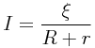.
Количество теплоты, выделившееся на внутреннем участке равно Q1 = I²Rt,
на внешнем : Q₂ = I²rt.
Тогда полное количество теплоты равно : Q=Q1+Q2= I²Rt+ I²rt= I² *(r+R)*t
Подставляем значения и получаем : Q=${(\frac{ξ}{R+r})}^{2}*\left(R+r\right)*t$

Q=${(\frac{6 В}{11,9 Ом+0,1 Ом})}^{2}*\left(11,9 Ом+0,1 Ом\right)*600 с=$0,25*12*600=1800 Дж=1,8 кДж

Ответ 1,8 кДж

- Решение. По закону Ома для замкнутой цепи ,
откуда $R+r=\frac{ξ}{I}$. => $R+r= \frac{30 В}{3 А}=10 Ом$
Сопротивление внешнее вычисляется по формуле : $R= \frac{U}{I}=\frac{18 В}{3 А}=6 Ом$
Тогда внутреннее сопротивление равно:
$r=\left(R+r\right)-R=10 Ом-6 Ом=4 Ом$

Ответ: R = 6 Ом, r = 4 Ом
- Решение.

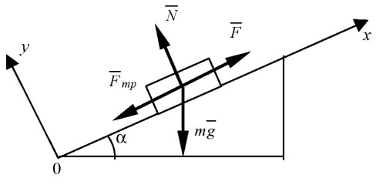

Распишем силы, действующие на тело :
Тк ускорение постоянно (а = 0 = const), то сумма всех сил равна нулю?
0 = F + Fтр + N + mg

По координате Х : 0 = F – mg*sinα – Fтр ;
По координате Y : 0 = N – mg*cosα ;

Сила трения равна : Fтр = μN.
Тогда сила для подъёма тела равна :
$F=m*g*sinα+m*g*μ*cosα=m*g*\left(sinα+μ*cosα\right)=600 кг*9,8 м/{с^{2}}*\left(\sin\left(20\right)+0.05*\cos\left(20\right)\right)=2357 Н=2,3 кН$

Ответ : F = 2,3 кН

- Решение.
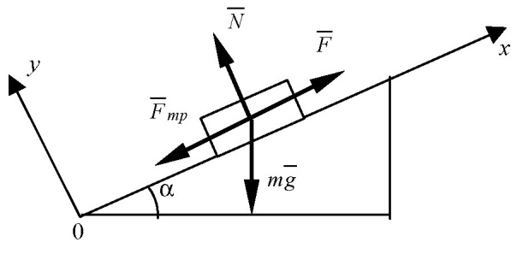

Сумма всех сил равна нулю, тк ускорение постоянно (a = const),
Распишем сумму всех сил: $0=F+Fтр+N+mg$

По координате Х : 0 = F – mg*sinα – Fтр ;
По координате Y : 0 = N – mg*cosα ;
Сила трения равна : Fтр = μN.
Тогда приложенная сила равна:
$$F=m*g*sinα+m*g*μ*cosα=m*g*\left(sinα+μ*cosα\right)= \frac{m*g}{l}*\left(h+μ\sqrt{l^{2}+h^{2}}\right)= \frac{50 кг*9,8 м/{с^{2}}}{5 м}*\left(3 м+0,2*\sqrt{{\left(5 м\right)}^{2}-{\left(3 м\right)}^{2}}\right)=98*3.8=372 Н$$

Ответ : F = 372 H, при g = $9,8 м/{с^{2}}$

- Решение.
Оба тела выходят из одной точки в одно и то же время.
Возьмем скорость первой точки как V. Тогда а- ускорение второго тела
За любой промежуток времени первое тело проходит путь S1 = V*t,
Второе проходит $S2=\frac{a*t^{2}}{2}$
Когда второе тело догонит первое, то они пройдут одинаковое расстояние, S1 = S2

Тогда $V*t=\frac{a*t^{2}}{2}$ => $V=\frac{a*t}{2}$ => $t=\frac{2*V}{а}=\frac{2*10м/с}{1 м/{с^{2}}}=20 с$

Ответ: t = 20 c

- Решение. Путь, пройденный телом за некоторый промежуток времени равен : $S=V*t$
Возьмем Х – как расстояние, пройденное за 1 секунду, получим
$$S=V*t=>80м=\left(5м/с*х+3м/с*х\right)*10с => 10с=\frac{80м}{\left(5+3\right)*х} => х=1$$
Путь, который прошло первое тело за 10 секунд равно : $S=5*х*10=50м$

Ответ: 50 м

- Решение.

А) 1-2 Изобара
2-3 Изохора
3-1 Изотерма

P 3

2 1

V

Б) 1-2 Изотерма
2-3 Изохора
3-1 Изобара

V 1

2 3

T

- Решение. По закону момента инерции M1+M2=M3
M1=m1*V1
M2=0
M3=(m1+m2)*V2

Тогда скорость после столкновения равна

$$22кг*2,5м/{с=\left(22кг+12кг\right)*V2}$$

$$V2=\frac{22*2.5}{34}=1.61 \frac{м}{с}$$

Ответ V2 =1,61 м\с

- Решение.
Момент инерции этих тел равен : M1-M2=M3
$$m1*V1-m2*V2=\left(m1+m2\right)*V3$$
Скорость после столкновения равна %
$$V3=\frac{m1*V1-m2*V2}{m1+m2}$$
$$V3=\frac{1кг*8м\backslash с-2кг3,5м\backslash с}{1кг+2кг}=\frac{1}{3}=0,33 м\backslash с$$

Ответ: V3= 0,33 м\с
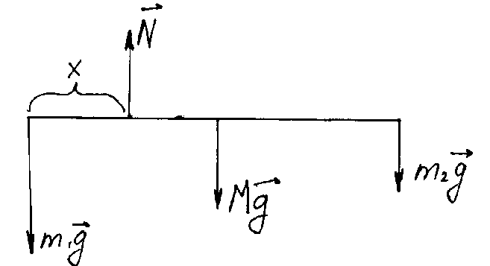
- Решение.
По правилу моментов М=0
М=F*l
F=m*g => M=m*g*l, где l – плечо силы

Напишем уравнение равновесия:
$$m1*g*x=M*g*\left(\frac{l}{2}-x\right)+m2*g*x$$
$$x=l*\frac{M+2*m2}{2*(m1+m2+M)}$$

$$x=0.4м*\frac{10кг+2*10кг}{2*\left(10кг+10кг+40кг\right)}0=0,1м$$

Ответ Стержень надо подпереть на расстоянии в 10 см

- Решение
По правилу моментов М=0
М=F*l
F=m*g => M=m*g*l, где l – плечо силы

Напишем уравнение равновесия:
$$m1*g*x=m2*g*\left(r1+r1+l-x\right)+m3*g*(r1+\frac{l}{2}*x)$$

$$x=\frac{m2\left(r1+r2+l\right)+m3*(r1+\frac{l}{2})}{m1+m2+m3}=0.1075 м$$
Ответ : положение от центра тяжести 10,75 см

- Решение.
Сумма всех взаимодействующих сил равна F= Fт-Fтр, где Fт – сила тяги

Fтр=m*g*μ

Fт=Fтр= 5000кг*9,8м/с*с*0,03=1470 Н

Ответ: сила тяги равна 1470 Н

- Решение.
сила трения F=m*g* μ =1500*10*0.4=6000 H
ускорение при торможении a=F/m=6000/1500=4 м/с2
конечная скорость v=0
начальная скорость v0=15 м/с
время до остановки t=(v-v0)/a =(0-15)/ (-4) = 3,75 c
Ответ: 3,75 c
- Решение.
По закону Архимеда: Fa=ρ0*g*V1, где V1 – объем погруженной части
Fa= ρ0*g*(H-h)*S
m= ρ*V V=S*H => m= ρ*S*H
F=m*g= ρ*S*H*g

F=Fa => ρ0*g*(H-h)*s= ρ*S*H*g

$$H=h*\frac{ρ0}{ρ0-ρ}$$

$$m=ρ*h*\frac{ρ0}{ρ0-ρ}*S=0,9*2*\frac{1}{1-0,9}*2=3600 г$$
Ответ: m=3,6 кг

- Решение.
Вес камня в воде m = ($ρ$ - $ρв$)*V*g, где $ρ$ в = 1*10^3 кг/м^3 - плотность воды.
Работа А = m*h = ($ρ$ - $ρ$ в)*V*g*h = (2.5*10^3 - 1*10^3)*0.5*1*9.807 = 7355.25 Дж

Ответ: А=7355.25 Дж

- Решение
Работа выхода Ав=2,38 эВ
$$λ=\frac{h*c}{A}=\frac{{6.62*10}^{-34}*3*{10}^{8}}{2.38*1.6*{10}^{-19}}=5.22*{10}^{-7}м=522 нм$$
Ответ $λ=552 нм$

- Решение
h*ϑ=Aв+Ек => $Eк=Aв-h*\frac{c}{λ}=2.26*1.6*{10}^{-19}-\frac{6.62*{10}^{-34}*3*{10}^{8}}{345*{10}^{-9}}=2.14*{10}^{-19} Дж$
Ответ: максимальная кинетическая энергия равна $2.14*{10}^{-19} Дж$

- Решение
$$P*V=\frac{m}{μ}*R*T$$

$$μ=\frac{m*R*T}{P*V}=\frac{0,016*8,31*385}{{10}^{6}*0,0016}=32*{10}^{-3}{кг}/{моль}$$
Ответ газ О2

- Решение
$$P*V=\frac{m}{μ}*R*T$$
$$m=ρ*V$$
$$P=\frac{ρ*R*T}{μ}$$
$$ρ=\frac{P*μ}{R*T}=\frac{100*{10}^{3}*28*{10}^{-3}}{8.31*300}=1.12{кг}/{м^{3}}$$

Ответ: плотность азота равна $1.12{кг}/{м^{3}}$

- Решение
Q=q*m
$$m=\frac{Q}{q}=\frac{4,2* {10}^{7} }{3.4*{10}^{7}}=1.24 к$$
Ответ m= 1.24 кг

- Решение
Q=Qп+Qн
Qп=λ*m
Qн=m*c*(t2-t1)
$$Q=m*\left(λ+c*\left(t2-t1\right)\right)= 0.2 * \left(3.4*{10}^{7}+4200*\left(100-0\right)\right)=68*{10}^{3}+84*{10}^{3}=152*{10}^{3}Дж$$

Ответ 152 кДж

- Решение
$$h=V0*t-\frac{g*t^{2}}{2}=6*0.4-\frac{9.8*{0.4}^{2}}{2}=1.6$$
Ответ 1,6 м

- Решение
$$h=\frac{gt^{2}}{2}$$
Вычислим общее время t
$$t=\sqrt{\frac{2*h}{g}}=\sqrt{\frac{2*4.9}{10}}=0.99 c$$
Найдем время, которое тело прошла на расстоянии 3,9 м
h2=4.9 м-1 м=3.9 м

$$h2=\frac{g*{t2}^{2}}{2}$$
$$t2=\sqrt{\frac{2*h2}{g}=0.88}$$

Время падения 1 метра равно
t-t2=0,11 с
Ответ: 0,11 с.

- Решение
Полезная энергия $Q1=c*m*\left(T2-T1\right)=c*V*p(T2-T1)=4200*1.5*{10}^{-3}*{10}^{3}*(100-20)=504000 Дж$
Полная энергия $Q=Pt=800*1200=960000 Дж$
$$КПД=Q1/Q *100\%=504000/960000 *100\%=52,5\%$$
Ответ 52,5%

- Решение
Полная мощность P1 = UI . Полезная мощность

$$P2=\frac{m*g*X}{t}$$
$$КПД=\frac{P2}{P1}=\frac{m*g*X}{U*l*t}=\frac{1000*9.8*19}{380*20*50}=0.5=50\%$$
Ответ 50%
- Решение
Fл=Fцс
$$q*V*B=\frac{m*V^{2}}{r}$$

$$V=\frac{q*B*r}{m}=\frac{1.6*{10}^{-19}*0.01*0.1}{1.67*{10}^{-27}}=96000 м/с$$
Ответ $96 {км}/с$

- Решение
$$F=q*V*B=1.6*{10}^{-19}*3*{10}^{6}*0.1=4.8*{10}^{-14}H$$
Ответ $4.8*{10}^{-14}H$
- Решение
$$a=\frac{V-V0}{t}=\frac{9}{3}=3 м/{с^{2}}$$

$$S= \frac{a*t^{2}}{2}=\frac{3*3*3}{2}=13.5 м$$
Ответ 13,5 м

- Решение

$$S=V0*t+\frac{a*t^{2}}{2}=2*4+\frac{3*4*4}{2}=8+24=32м$$
Ответ 32 м

- Решение
ω=2Π*f=2*3,14*4=25,12
r=V/ ω =10/25,12=0,4м

Ответ 0,4 м

- Решение
10 м/с = 36 км/ч
$$a = \frac{V^{2}}{r} = \frac{{10}^{2}}{50}=2 м/с^{2}$$
Ответ $2\frac{м}{с^{2}}$

- Решение
$$F=\frac{k*q1*q1}{ε*r^{2}}$$
$$F1=\frac{9*{10}^{9}*{10}^{-9}*4*{10}^{-9}}{1*{(2*{10}^{-2})}^{2}}=9*{10}^{-5}H$$
$$F2=\frac{9*{10}^{9}*{10}^{-9}*4*{10}^{-9}}{2*{(2*{10}^{-2})}^{2}}=4.5*{10}^{-5}H$$

Ответ : в пустоте $9*{10}^{-5}H$, в керосине 4,5$*{10}^{-5}H$

- Решение
$$m*g=q*E$$

$$E=\frac{m*g}{q}=\frac{{10}^{-12}*10}{3.2*{10}^{-17}}=3.1*{10}^{5 }В/м$$

Ответ $3.1*{10}^{5 }В/м$

4.5. Критерии оценки:
Оценка "отлично" ставиться обучающемуся, обнаружившему всестороннее, систематическое и глубокое знание учебно-программного материала, умение свободно выполнять задания, предусмотренные программой, усвоившему основную литературу, рекомендованную программой, взаимосвязь основных понятий дисциплины в их значении для приобретаемой профессии, проявившему творческие способности в понимании, изложении и использовании учебно-программного материала.
Оценка "хорошо" ставиться обучающему, показавшему полное знание учебно-программного материала, успешно выполняющему предусмотренные в программе задания, усвоившему основную литературу, рекомендованную в программе, показавшему систематический характер знаний по дисциплине и способному к их самостоятельному пополнению и обновлению в ходе дальнейшей учебной работы и профессиональной деятельности.
Оценка "удовлетворительно" ставиться обучающему, показавшему знания основного учебно-программного материала в объеме, необходимом для дальнейшей учебы и предстоящей работы по специальности, справляющемуся с выполнением заданий, предусмотренных программой, знакомому с основной литературой, рекомендованной программой.
Оценка "удовлетворительно" выставляется обучающемся, допустившим погрешности в ответе на экзамене и при выполнении экзаменационных заданий, но обладающим необходимыми знаниями для их устранения под руководством преподавателя.
Оценка "неудовлетворительно" выставляется обучающемуся, обнаружившему пробелы в знаниях основного учебно-программного материала, допустившему принципиальные ошибки в выполнении предусмотренных программой заданий, оценка "неудовлетворительно" ставится обучающимся, которые не могут продолжить обучение или приступить к профессиональной деятельности по окончании колледжа без дополнительных занятий по соответствующей дисциплине.

5 .Перечень материалов, оборудования и информационных источников, используемых в аттестации
Реализация учебной дисциплины требует наличия учебного кабинета физики.
Оборудование учебного кабинета:
- посадочные места по количеству обучающихся;
- рабочее место преподавателя;
- оборудование, необходимое для лаборатории физики;
- учебно-методический комплекс по дисциплине ПД,02 Физика, плакаты, карточки, раздаточный материал: ситуации, задачи, тесты, , мультимедийные лекции, схемы и т.п.;
- методическое обеспечение: инструкционные карты по выполнению лабораторных работ, справочные таблицы, рабочая тетрадь для выполнения расчётов.
Технические средства обучения:
- компьютер с лицензионным программным обеспечением.

6.Список литературы
А) основные источники

- Пинский А.А., Граковский Г.Ю. Физика: учебник / А.А. Пинский, Г.Ю. Граковский; под общ. ред. Ю.И.Дика, Н.С.Пурышевой. -2-е изд., испр.-М. : ФОРУМ:ИНФРА- М, 2010.-560 с.:ил.-(Профессональное образование).
- Смирнов С.А., Граковский Г.Ю. Сборник задач по физике / С.А.Смирнов, Г.Ю.Граковский; под общ. ред. А.В.Смирнова.-2-ое изд., исп.- М.: ФОРУМ:ИНФРА-М, 2010. -176 с.: ил. – (Профессиональное образование).

Б) дополнительные источники:

- Самойленко П.И., Физика (для нетехнических специальностей): учебник для студ. Образоват. Учреждений сред. Проф.образования/ П.И.Самойленко, А.В. Сергеев. -9-е изд., стер.- М.: Издательский центр «Академия», 2009.-400с
- Самойленко П.И. Сборник задач по физике: Учеб. пособие для студ. образоват. учреждений сред. проф. Образования / П.И. Самойленко, А.В.Сергеев.- 2-е изд., стереотип.-М: Издательский центр «Академия», 2004.-176 с: ил.

7. Приложение: экзаменационные билеты.

БИЛЕТ №1
1.Механическое движение. Относительность механического движения. Закон сложения скоростей в классической механике. Кинематика прямолинейного движения материальной точки.
2.Электрический ток в растворах и расплавах электролитов. Законы электролиза. Определение заряда электрона.
3. Задача: Найти радиус равномерного вращающегося колеса, если скорость точек обода колеса равна 10 м/с, а частота вращения колеса 4 с ^{–1} (ответ: 0,4 м)
БИЛЕТ №2
1. Равноускоренное прямолинейное движение. Аналитическое и графическое описание равноускоренного прямолинейного движения
2. Магнитное взаимодействие токов. Магнитное поле и его характеристики. Сила Ампера. Сила Лоренца. Движение заряженных частиц в однородном магнитном поле.

3. Задача: Велосипедист движется по закруглению дороги радиусом 50 м со скоростью 36км/ч. С каким ускорением он проходит закругление? (ответ: 2 м/с²)

БИЛЕТ №3
1.Движение материальной точки по окружности. Центростремительное ускорение. Угловая скорость. Связь линейной и угловой скоростей.
2. Электрический ток в вакууме. Электровакуумные приборы и их применения

3. Задача: За 3 с от начала движения автомобиль приобрел скорость 9 м/с. Какой путь он прошел при этом? (ответ: 13,5 м)

БИЛЕТ №4
1.. Первый закон Ньютона. Инерциальные системы отсчета. Принцип относительности в классической механике и в специальной теории относительности
2. Электрический ток в проводниках. Собственная и примесная проводимость полупроводников, р-н переход. Полупроводниковый диод. Транзистор
3. Задача: Построить график скорости тела, движущегося с ускорением 3 м/с2 при начальной скорости равной 2 м/с. Определить пройденный путь за время равное 4 с от начала движения (ответ:32 м)

БИЛЕТ №5
1.Второй закон Ньютона и границы его применимости.
2. Свободные электрические колебания. Колебательный контур. Превращение энергии в колебательном контуре. Затухание колебаний. Формула Томсона

3. Задача: Проток в магнитном поле с индукцией 0,01 Тл описал окружность радиусом 10 см. Найти скорость протока. (ответ: 96 м/с)
БИЛЕТ №6
1.Третий закон Ньютона. Свойства сил действия и противодействия. Границы применимости третьего закона Ньютона.
2.Магнитное поле в веществе. Магнитная проницаемость. Природа ферромагнетизма. Температура Кюри.

3. Задача: Электрон движется в вакууме со скоростью 3 * 10⁶ м/с в однородном магнитном поле с индукцией 0,1 Тл. Найти силу Лоренца, действующего на электрон.

(ответ: 4,8 * 10 ^{–14} Н)

БИЛЕТ №7
1.Импульс. Закон сохранения импульса. Реактивное движение.
2. Явление электромагнитной индукции. Закон электромагнитной индукции. Правило Ленца. Самоиндукция. ЭДС самоиндукции. Энергия магнитного поля катушки с током.

3. Задача: За 3 с от начала движения автомобиль приобрел скорость 9 м/с. Какой путь он прошел при этом? (ответ: 13,5 м)

БИЛЕТ №8.
1.Закон всемирного тяготения. Гравитационная постоянная и ее измерения. Сила тяжести. Вес тела. Невесомость. Движение тел под действием силы тяжести.
2. Автоколебания. Автоколебательная система. Генератор незатухающих электромагнитных колебаний

3. Задача: Построить график скорости тела, движущегося с ускорением 3 м/с² при начальной скорости равной 2 м/с. Определить пройденный путь за время равное 4 с от начала движения (ответ:32 м)
БИЛЕТ №9.
1.Сила упругости. Виды упругих деформаций. Закон Гука. Модуль Юнга. Диаграмма растяжения.
2.Переменный ток как вынужденные электромагнитные колебания. Действующие значения силы переменного тока и напряжения. Активное и реактивное сопротивление

3. Задача: Проток в магнитном поле с индукцией 0,01 Тл описал окружность радиусом 10 см. Найти скорость протока. (ответ: 96 м/с)

БИЛЕТ №10.
1.Сила трения. Коэффициент трения скольжения. Учет и использования трения в быту и технике. Трения в жидкостях и газах
2.. Закон Ома для электрической цепи переменного тока.

3. Задача: Электрон движется в вакууме со скоростью 3 * 10⁶ м/с в однородном магнитном поле с индукцией 0,1 Тл. Найти силу Лоренца, действующего на электрон.

(ответ: 4,8 * 10 ^{–14} Н)
БИЛЕТ №11.

1.Равновесие твердого тела. Момент силы. Условия равновесия твердого тела. Виды равновесия. Принцип минимума потенциальной энергии.

2. Закон прямолинейного распространения света. Законы преломления и отражения света. Полное отражение. Линзы. Формула тонкой линзы.

3. Задача: В электрическом чайнике мощностью 800 Вт можно вскипятить объем 1,5 л воды, имеющей температуру 20°С, за время 20 мин. Найдите КПД чайника. Плотность воды – 1000 кг/м³. (ответ: КПД=52%)

БИЛЕТ №12.

1. Механическая работа и мощность. Энергия: Закон сохранения энергии в механических процессах.
2. . Элементы фотометрии: энергетические и фотометрические величины. Законы освещенности.

3. Задача: Электродвигатель подъемного крана работает под напряжением 380 В и потребляет силу тока 20 А. Каков КПД установки, если груз массой 1 т кран поднимает на высоту 19 м за 50 с? (ответ: 50%)
БИЛЕТ №13

1.Механические колебания. Уравнение гармонических колебаний. Свободные и вынужденные колебания. Период колебаний груза на пружине и математического маятника. Превращение энергии при колебательном движении.
2. Принцип радиосвязи. Изобретение радио. Радиолокация. Телевидение. Развитие средств связи.

3. Задача: Тело бросили вертикально вверх со скоростью 6 м/с. На какой высоте оно будет через 0,4 с. (ответ: 1,6 м).

БИЛЕТ №14.
1. Механические волны и их свойства. Распространение колебаний в упругих средах. Длина волны. Звуковые волны и их свойства. Эхо. Акустический резонанс.
2. Электромагнитные волна и их свойства. Скорость распространения электромагнитных волн. Опыты Герца

3. Задача: Тело падает с высоты 4,9 м. Определить, за какое время оно проходит последний метр своего пути (ответ: 0,11 с)

БИЛЕТ №15.
1. Гидро и аэростатика. Общие свойства жидких и газообразных тел. Закон Паскаля. Сила Архимеда. Условия плавания тел.
2. Оптические приборы: лупа, микроскоп, телескоп. Разрешающая способность телескопа. Фотоаппарат. Диа-, эпи-, и кинопроекты.

3. Задача: Для нагревания воды в баке нужно затратить 4,2 x 10⁷ Дж энергии. Сколько для этой цели нужно сжечь древесного угля?

БИЛЕТ №16.
1.Гидро и аэродинамика. Уравнение Бернулли. Движение тел в жидкостях и газах
2. Электромагнитная природа света. Методы измерения скорости света. Шкала электромагнитных волн. Уравнение волны.

3. Задача: Температура куска льда массой 200 г равна 0°С. Какое количество теплоты нужно затратить, чтобы лед расплавить, а полученную воду нагреть до кипения?

БИЛЕТ №17
1. Основные положения молекулярно- кинетической теории и их опытные обоснования. Размеры и масса молекул.
2. Интерференция света. Опыт Юнга. Когерентные волны. Цвета тонких пленок и применение интерференции.

3. Задача: Газ массой 16 г при давлении 1 МПа и температуре 112° С занимает объем 1,6 л. Определить, какой это газ? (ответ: кислород)

БИЛЕТ №18.
1. Идеальный газ. Вывод основного положения молекулярно- кинетической теории идеального газа. Температура как мера средней кинетической энергии молекул.
2. Явление дифракции света. Зоны Френеля. Дифракционная решетка как спектральный прибор.

3. Задача: Определить плотность азота при температуре 27°С и давлении 100 кПа.

(ответ: 1,1 кг/м³)

БИЛЕТ №19.

1. Насыщенный и ненасыщенный пар. Зависимость давления насыщенного пара от температуры. Кипение. Критическая температура. Относительная влажность воздуха и ее измерение.
2. Дисперсия и поглощение света.

3. Задача: Найти длину волны света, соответствующего красной границе фотоэффекта, для лития. (ответ: 517 Нм)

БИЛЕТ №20.
1. Свойства поверхности жидкостей. Поверхностное натяжение. Смачивание и не смачивание. Капиллярные явления
2. Поляризация света. Естественный свет. Поляризатор

3. Задача: Определите максимальную кинетическую энергию фотоэлектронов, вытекающих из калия при его освещении лучами с длиной волны 345 Нм. Работа выхода электронов из калия 2,26 эВ. (ответ: 2,13 x 10⁻¹⁹ Дж).

БИЛЕТ №21.
1.Кристаллические тела и их свойства. Монокристаллы и поликристаллы. Аморфные тела.
2. Элементы специальной теории относительности. Постулаты СТО. Конечность и предельность скорости света. Релятивистский закон преобразование скоростей. Релятивистская динамика.

3. Задача: Льдина равномерной толщины плавает, выступая над уровнем воды на высоту 2 см. Найдите массу льдины, если площадь ее основания 200 см² . плотность льда 910 кг/м³, плотность воды 1000 кг/м³.

(ответ: 3,6 кг)

БИЛЕТ №22.
1. Внутренняя энергия и способы ее изменения. Первый закон термодинамики. Внутренняя энергия идеального газа. Применение первого закона термодинамики к изопроцессам и адиабатному процессу.
2. Квантовая гипотеза Планка. Фотоэффект. Законы фотоэффекта. Квантовая теория фотоэффекта. Фотоэлементы и их применение.

3. Задача: Какую работу А нужно совершить при медленном подъеме камня объемом V = 0,5 м³ в воде с глубины Н = 1 м. Плотность камня р=2,5 x 103 кг/м³.
(ответ: 73500 Дж)

БИЛЕТ №23.
1. Тепловые машины, их устройство и принцип действия. Необратимость тепловых процессов. Второй закон термодинамики и его статический смысл. Тепловые машины и проблемы экологии.
2. Атомное ядро. Строение атомного ядра. Ядерные силы. Энергия связи ядра. Удельная энергия связи и прочность ядер

3. Задача:Автомобиль массой 5000 кг движется равномерно по прямой горизонтальной дороге. Коэффициент трения шин о дорогу равен 0,03. Определить силу тяги. (ответ: 1470 Н)

БИЛЕТ №24.
1.Электрическое взаимодействие и электрический заряд. Закон сохранения электрического заряда. Закон Кулона
2.Строение атома. Опыты Резерфорда. Квантовые постулаты Бора. Опыты Франка и Герца. Принцип соответствия

3. Задача: Через сколько времени остановится автомобиль на прямой горизонтальной дороге, если его начальная скорость 15 м/с, масса 1500 кг, а коэффициент трения 0,4? (ответ:3,8 с)

БИЛЕТ №25.
1.. Электрическое поле. Напряженность электрического поля. Линии напряженности.
2. Спонтанное и индуцированное излучение. Лазеры и их применение.

3. Задача:К концам стержня массой 10 кг и длиной 40 см подвешены грузы массами 40 кг и 10 кг. Где надо подпереть стержень, чтобы он находился в равновесии?

(ответ: 10см)

БИЛЕТ №26.
1.Работа сил электрического поля. Потенциал и разность потенциалов. Эквипотенциальные поверхности. Связь между напряженностью и разностью потенциалов.
2. Радиоактивность. Свойства радиоактивных излучений. Закон радиоактивного распада

3. Задача: Два однородных шара массами 10 кг и 12 кг, радиусами 4 см и 6 см соединены стержнем массой 2 кг и длиной 10 см. Найти положение центра тяжести системы. (ответ: 1,75 см)

БИЛЕТ №27.
1.Проводники и диэлектрики в электрическом поле.
2. Ядерные реакции. Выделение и поглощение энергии в ядерных реакциях. Цепные ядерные реакции. Термоядерные реакции. Проблемы ядерной энергетики

3. Задача:Мальчик массой 22 кг, бегущий со скоростью 2,5 м/с, вскакивает сзади на платформу массой 12 кг. Чему равна скорость платформы с мальчиком? (ответ:1,6м/с)

БИЛЕТ №28.
1.Электроемкость. Электроемкость конденсатора. Энергия заряженного конденсатора

2. Свойства ионизирующих излучений. Взаимодействие ионизирующих излучений с веществом.

3. Задача: Тележка массой 1 кг движется со скоростью 8 м/с навстречу тележке массой 2 кг, движущейся как одно целое. Какова скорость этого движения?
(ответ: 0,33 м/с)
БИЛЕТ №29.
1.Электрический ток и условия его существования. ЭДС источника тока. Закон Ома для однородного и неоднородного участка электрической цепи. Закон Ома для полной цепи.
2.Строение и развитие вселенной.

3..Задача:

Дан циклический процесс для идеального газа. Дать характеристику каждому участку и построить в других координатах.

V Р 1 3

3 2

а) б)

1 2

Т V

БИЛЕТ №30.

1. Электрический ток в металлах. Природа электрического тока в металлах. Закон Ома для участка цепи. Зависимость сопротивления металлов от температуры. Сверхпроводимость.
2. Звезды. Эволюция звезд

3. Задача: Из двух точек А и В, расположенных на расстоянии 80 м друг от друга, одновременно начали движение два тела навстречу друг другу. Первое имело скорость 5 м/с, а второе – 3 м/с. Какой путь пройдет первое тело до встречи? (ответ: 50 м)

